FUNDAMENTALS OF COMPUTERS & INFORMATION TECHNOLOGY

Motherboard – मदरबोर्ड
- मदरबोर्ड कंप्यूटर का सबसे महत्वपूर्ण भाग होता है जिसके द्वारा कंप्यूटर के सभी उपकरण आपस में एक दुसरे के साथ जुड़े रहते हैं.
- दुसरे शब्दों में कहें तो, “मदरबोर्ड एक सर्किट बोर्ड होता है जिसकी मदद से कंप्यूटर के अन्य सभी डिवाइस आपस में एक दुसरे के साथ कम्युनिकेशन करते हैं.”
- मदरबोर्ड का मुख्य काम कंप्यूटर के सभी हिस्सों को आपस में जोड़ना और इन हिस्सों को बिजली सप्लाई करना होता है.
- मदरबोर्ड से सीपीयू, मेमोरी, हार्ड ड्राइव, वीडियो कार्ड, साउंड कार्ड, माउस, कीबोर्ड, मॉनिटर और अन्य डिवाइस केबल के माध्यम से जुड़े रहते हैं।
- मदरबोर्ड को कंप्यूटर का हब (Hub) भी कहा जाता है क्योंकि इससे कंप्यूटर की सभी डिवाइस कनेक्ट होती हैं. मदरबोर्ड में सभी डिवाइसों को कनेक्ट करने के लिए पोर्ट मौजूद रहता है.
- मदरबोर्ड CPU के अंदर स्थित होता है और यह फाइबर ग्लास और तांबे से बना होता है.
- Motherboard अलग-अलग आकारों में आता है जिसके कारण यह आसानी से सीपीयू के अंदर सेट हो जाता है।
- प्रत्येक मदरबोर्ड में एक चिपसेट (chipsets) होता है जो सभी डिवाइसों के कनेक्शन को मैनेज करके रखता है।
- मार्किट में कई प्रकार के मदरबोर्ड उपलब्ध होते हैं जिन्हें अलग-अलग आकार के कंप्यूटर में फिट करने के लिए डिज़ाइन किया गया है। प्रत्येक मदरबोर्ड सभी प्रकार की मेमोरी और सीपीयू के साथ काम करने में सक्षम नहीं होता।
- मदरबोर्ड का अविष्कार 1981 में पहली बार IBM के द्वारा किया गया था। शुरुआती दिनों में मदरबोर्ड का नाम ‘Planar’ था।
- मदरबोर्ड को Mainboard , Planner board, Logic board , System board, MOBO या MB के नाम से भी जाना जाता है।

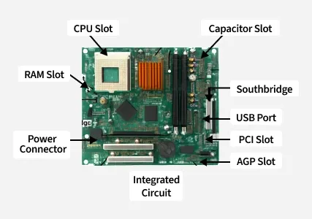

मदरबोर्ड के कार्य – Functions of Motherboard
Motherboard के बहुत सारें कार्य होते हैं जिनके बारें में नीचे दिया गया है:-
1:– मदरबोर्ड का प्रमुख कार्य कंप्यूटर की दूसरी सभी डिवाइसों को आपस में जोड़ना होता है.
2:- मदरबोर्ड की मदद से कंप्यूटर के अन्य डिवाइस आपस में एक दुसरे के साथ कम्युनिकेशन कर सकते हैं.
3:- इसका काम डिवाइसों को बिजली सप्लाई करना होता है.
4:- कंप्यूटर का ज्यादा इस्तेमाल करने पर कंप्यूटर गर्म हो जाता है इसलिए कंप्यूटर को ठंडा करने का काम भी motherboard का होता है.
5:– कंप्यूटर को start और manage करने का काम भी यह करता है.
6:– इसका कार्य कंप्यूटर के सभी डिवाइसों में डेटा को send और receive करने का भी होता है.

Types of Motherboard – मदरबोर्ड के प्रकार
मदरबोर्ड के निम्नलिखित 5 प्रकार होते हैं:-
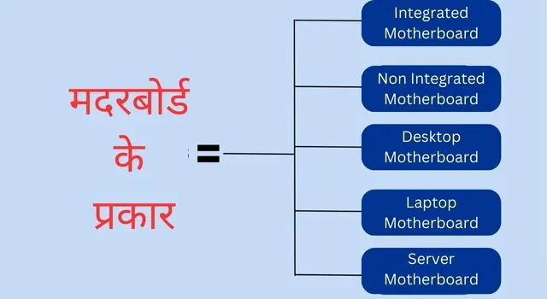

1:- Integrated Motherboard (इंटीग्रेटेड मदरबोर्ड)
वह मदरबोर्ड जिसमें डिवाइसों को जोड़ने की सुविधा पहले से मौजूद होती है उसे इंटीग्रेटेड मदरबोर्ड कहते हैं. इस मदरबोर्ड में हम किसी भी प्रकार का बदलाव नहीं कर सकते और इसे हम कंप्यूटर से बाहर नहीं निकाल सकते.
इस motherboard का इस्तेमाल डेस्कटॉप और लैपटॉप में किया जाता है.

2:- Non Integrated Motherboard (नॉन इंटीग्रेटेड मदरबोर्ड)
वह मदरबोर्ड जिसमें डिवाइसों को जोड़ने की सुविधा पहले से मौजूद नहीं होती है उसे नॉन इंटीग्रेटेड मदरबोर्ड कहते हैं. इस मदरबोर्ड में हम अपनी इच्छा के अनुसार बदलाव कर सकते हैं. इसे हम कंप्यूटर से बाहर आसानी से निकाल सकते है.
इस motherboard का इस्तेमाल पुराने डेस्कटॉप और सर्वर में किया जाता है.

3:- Desktop Motherboard (डेस्कटॉप मदरबोर्ड)
वह motherbaord जिसका इस्तेमाल मुख्य रूप से डेस्कटॉप कंप्यूटर में किया जाता है उसे डेस्कटॉप मदरबोर्ड कहते हैं.

4:- Laptop Motherboard (लैपटॉप मदरबोर्ड)
वह motherbaord जिसका इस्तेमाल लैपटॉप में किया जाता है उसे लैपटॉप मदरबोर्ड कहते हैं.

5:- Server Motherbaord (सर्वर मदरबोर्ड)
वह motherbaord जिसका इस्तेमाल वेब सर्वर में किया जाता है उसे सर्वर मदरबोर्ड कहते हैं.

मदरबोर्ड के भाग – Parts of Motherboard in Hindi
एक मदरबोर्ड निम्नलिखित भागों से मिलकर बना होता है:-

1- Heat Sink (हीट सिंक)
Heat sink एक कूलिंग डिवाइस है जिसका काम सीपीयू के गर्म होने पर उसे ठंडा रखना है। यह तांबे या एलुमिनियम जैसे पदार्थ से बना होता है।

2- Parallel Port (पैरेलल पोर्ट)
पैरेलल पोर्ट एक ऐसा पोर्ट है जिसका इस्तेमाल प्रिंटर को कंप्यूटर के साथ जोड़ने के लिए किया जाता है। इसलिए इसे प्रिंटर पोर्ट भी कहते हैं. इस पोर्ट में 25 पिन होती हैं.

3:- Serial Port (सीरियल पोर्ट)
सीरियल पोर्ट का इस्तेमाल कीबोर्ड और माउस को कंप्यूटर के साथ कनेक्ट करने के लिए किया जाता है.

4– Back pane connector (बेक पेन कनेक्टर)
यह एक प्रकार का कनेक्टर है जो सीपीयू के पिछे लगा होता है। माउस, कीबोर्ड, मॉनिटर, तभी काम करेंगे जब ये डिवाइस बैक पेन कनेक्टर से जुड़े होंगे।

5- Northbridge (नार्थब्रिज)
Northbridge एक प्रकार का सर्किट है जो chipset के अंदर मौजूद होता है। इसका इस्तेमाल सीपीयू और मेमोरी के बीच कनेक्शन प्रदान करने के लिए किया जाता है।

6- Southbridge (साउथब्रिज)
Southbridge एक इंटीग्रेटेड सर्किट है इसे सिंगल यूनिट के नाम से भी जाना जाता है। यह सर्किट I/O कंट्रोलर, हार्ड ड्राइव कंट्रोलर और इंटीग्रेटेड हार्डवेयर के लिए महत्वपूर्ण है।

7- Jumper (जम्पर)
जम्पर मदरबोर्ड का एक महत्वपूर्ण भाग है जिसका इस्तेमाल विद्युत सर्किट को चालू और बंद करने के लिए किया जाता है। एक जम्पर धातु से बना होता है जो काफी छोटा होता है।

8- Integrated Circuit (इंटीग्रेटेड सर्किट)
यह मदरबोर्ड की एक छोटी चिप है जिसे माइक्रोचिप और बेयर चिप के नाम से भी जाना जाता है। यह चिप मदरबोर्ड में एम्पलीफायर या मेमोरी की तरह कार्य करती है।

9- PCI slot (पीसीआई स्लॉट)
इसका इस्तेमाल मॉडेम, साउंड कार्ड, वीडियो कार्ड और नेटवर्क हार्डवेयर कार्ड को कंप्यूटर से जोड़ने के लिए किया जाता है।

10- Memory Slot (मेमोरी स्लॉट)
मेमोरी स्लॉट का इस्तेमाल कंप्यूटर में RAM को डालने के लिए किया जाता है। ज्यादतर कंप्यूटर में दो से चार मेमोरी स्लॉट मौजूद होते है।

11- USB Header (यूएसबी हैडर)
इसका इस्तेमाल USB को कनेक्ट करने के लिए किया जाता है।

12– Power Connector (पॉवर कनेक्टर)
इस कनेक्टर का काम मदरबोर्ड को बिजली पहुँचाना होता है. इसमें 20 से 24 पिन होती है.

13:- CPU Socket (सीपीयू सॉकेट)
सीपीयू को मदरबोर्ड से जोड़ने के लिए CPU सॉकेट का इस्तेमाल किया जाता है.

14:- VGA Port (वीजीए पोर्ट)
VGA पोर्ट की मदद से मॉनिटर को कंप्यूटर से जोड़ा जाता है.

मदरबोर्ड की विशेषताएं – Features of Motherboard
इसकी विशेषताएं नीचे दी गयी हैं:-
1- मदरबोर्ड सीपीयू और मेमोरी को सपोर्ट करता है।
2- ठीक से काम करने के लिए वीडियो कार्ड, हार्ड ड्राइव, साउंड कार्ड को मदरबोर्ड के साथ अनुकूल (compatible) होना चाहिए।
3- यह कंप्यूटर के डिवाइसों को आपस में जोड़ने में मदद करता है।
4- इसका आकार एक जैसा नहीं होता है। यह अलग अलग साइज़ में आता है.

Magnetic Disk - मैग्नेटिक डिस्क
- मैग्नेटिक डिस्क एक स्टोरेज डिवाइस है जिसका इस्तेमाल बहुत बड़ी मात्रा में डेटा को स्टोर करने के लिए किया जाता है. इसमें 100 GB से लेकर 1 TB तक डेटा स्टोर किया जा सकता है.
- दुसरे शब्दों में कहें तो, “मैग्नेटिक डिस्क सेकेंडरी मेमोरी का एक प्रकार है जिस पर डेटा को स्टोर करने के लिए चुम्बकीय पदार्थ को लपेटा जाता है.”
- मैग्नेटिक डिस्क एक non-volatile मेमोरी है, इसका मतलब यह है कि बिजली के चले जाने पर भी इसमें स्टोर किया हुआ डेटा delete (नष्ट) नहीं होता. यह लम्बे समय तक डेटा को स्टोर करके रखती है.
- मैग्नेटिक डिस्क RAM की तुलना में सस्ती होती है और यह ज्यादा मात्रा में डेटा को स्टोर कर सकती है.
- Magnetic Disk में डेटा को अपडेट और डिलीट करना आसान होता है परन्तु इसके डेटा को एक्सेस करने की speed (गति) बहुत कम होती है.
- Magnetic Disk में हम डेटा को direct (सीधे) एक्सेस कर सकते हैं और इस डिस्क के दोनों तरफ डेटा को स्टोर कर सकते हैं.
- Magnetic Disk में डेटा को read और write करने के लिए चुंबकीयकरण प्रक्रिया (magnetization process) का इस्तेमाल किया जाता है.
- इस मेमोरी का उपयोग करके यूजर एक कंप्यूटर से दुसरे कंप्यूटर में डेटा को ट्रांसफर कर सकता है।
- मैग्नेटिक डिस्क का आविष्कार वर्ष 1950 के दशक में एक IBM की lab में किया गया था।

Types of Magnetic Disk– मैग्नेटिक डिस्क के प्रकार
Magnetic disk के तीन प्रकार होते हैं:-
- Floppy Disk (फ्लॉपी डिस्क)
- Hard Disk (हार्ड डिस्क)
- Magnetic Tape (मैग्नेटिक टेप)

1- Floppy Disk (फ्लॉपी डिस्क)
फ्लॉपी डिस्क मैग्नेटिक डिस्क का एक प्रकार है जिसका इस्तेमाल कंप्यूटर में डिजिटल डेटा को store करने के लिए किया जाता है। फ्लॉपी डिस्क का साइज़ बहुत छोटा होता है जिसकी वजह से इसको एक जगह से दूसरी जगह आसानी से लेकर जाया जा सकता है।
Floppy Disk एक पतले प्लास्टिक के टुकड़े से बना होता है जिस पर चुम्बकीय पदार्थ लिपटा होता है. इसका अविष्कार 1967 में आईबीएम (IBM) की एक टीम द्वारा किया गया था। फ्लॉपी डिस्क की लम्बाई 3.5 इंच होती है और यह इसकी स्टोरेज क्षमता 1.44 MB की होती है।

2- Hard Disk (हार्ड डिस्क)
हार्ड डिस्क का प्रयोग डेटा को हमेशा के लिए स्टोर करने किया जाता है यानी कंप्यूटर के बंद होने पर भी इसमें मौजूद डेटा डिलीट नहीं होता है।
हार्ड डिस्क को हार्ड ड्राइव के नाम से भी जाना जाता है जिसका उपयोग सेकंडरी मेमोरी के रूप में किया जाता है।
अन्य मेमोरी की तुलना में यह काफी सस्ती होती है जो बाजार में आसानी से मिल जाती है। हार्ड डिस्क में में यूजर बड़ी मात्रा में डेटा को स्टोर कर सकता है क्योकि इसकी स्टोरेज क्षमता अधिक होती है।
हार्ड डिस्क दो प्रकार की होती है:-
- Internal Hard Disk (आंतरिक हार्ड डिस्क) – इस हार्ड डिस्क को कंप्यूटर के अंदर लगाया जाता है इसलिए इसे internal hard disk कहते हैं.
- External Hard Disk (बाहरी हार्ड डिस्क) – इस हार्ड डिस्क को कंप्यूटर के बाहर लगाया जाता है इसलिए इसे external hard disk कहते हैं.

3- Magnetic Tape (मैग्नेटिक टेप)
मैग्नेटिक टेप एक पतले प्लास्टिक के रिबन का बना होता है जिस पर मैटल ऑक्साइड की परत चढ़ाई जाती है।
मैग्नेटिक टेप डेटा को स्टोर करने की सबसे पुरानी तकनीक है जिसकी स्टोरेज क्षमता अधिक होती है। इसकी स्टोरेज छमता 100 MB से लेकर 200 GB तक होती है।
पुराने समय में इसका इस्तेमाल बाइनरी और ऑडियो डेटा को स्टोर करने के लिए किया जाता था। आजकल इस्तेमाल नहीं किया जाता.
यह धीमी गति से डेटा को read और write करता है क्योकि यह डेटा को डायरेक्ट एक्सेस नहीं कर सकती।

Features of Magnetic Disk– मैग्नेटिक डिस्क की विशेषताएं
इसकी निम्नलिखित विशेषताएं है :-
1- मैग्नेटिक डिस्क डेटा को read और write करने के लिए उपयुक्त है।
2- इस डिस्क के अंदर धुल मिटटी नहीं जा सकती क्योकि इसका बाहरी हिस्सा काफी मजबूत होता है।
3- इसका आकर गोल होता है जो दोनों तरफ से चुम्बकीय पदार्थ से लेपित (coated) होता है।
4- यह डिस्क जानकारी को स्टोर करने के लिए चुम्बकीयकरण प्रक्रिया का प्रयोग करती है।
5- यह एक non volatile मेमोरी है इसलिए इसमें डेटा हमेशा के लिए स्टोर रहता है.
6- यह एक सेकेंडरी मेमोरी है.

Advantages of Magnetic Disk – मैग्नेटिक डिस्क के फायदे
इसके फायदे नीचे दिए गये हैं:-

1- Price (कीमत)
मैग्नेटिक डिस्क काफी सस्ती होती है क्योकि इस डिस्क को बनाने में बहुत महंगे पदार्थ का उपयोग नहीं किया जाता।

2- Storage Capacity (स्टोरेज क्षमता)
इस मेमोरी की स्टोरेज छमता अधिक होती है जिसकी वजह से यह बड़े आकार वाले डेटा जैसे (वीडियो, ऑडियो आदि) को स्टोर कर सकती है।

3- Portable (वहनीय)
यह एक पोर्टेबल डिवाइस है जिसे एक स्थान से दुसरे स्थान पर आसानी से लेकर जाया जा सकता है।

4- Durable (टिकाऊ)
चूँकि मैग्नेटिक डिस्क के अंदर धुल मिटटी नहीं जा सकती जिसकी वजह से यह लम्बे समय तक चलती है। यह आसानी से ख़राब नहीं होती.

5- Reliable (विश्वसनीय)
अन्य डिस्क की तुलना में यह अधिक विश्वसनीय (reliable) है।

6- Direct Access (सीधे एक्सेस)
यह मेमोरी यूजर को डायरेक्ट डेटा एक्सेस करने की अनुमति देती है।

7- Data Corruption (डेटा करप्ट)
इसमें डेटा करप्ट होने का खतरा कम होता है।

8- Transfer Speed (ट्रान्सफर गति)
यह तेज गति से डेटा को एक डिवाइस से दुसरे डिवाइस में ट्रांसफर करती है।

9- Easy To Use (इस्तेमाल करने में आसान)
इसका उपयोग करना काफी आसान होता है।

10- Connectivity (कनेक्टिविटी)
यह आसानी से सीपीयू के साथ कनेक्ट हो जाती है।

Disadvantages of Magnetic Disk– मैग्नेटिक डिस्क के नुकसान
इसके नुकसान निम्नलिखित हैं:-
1- मैग्नेटिक डिस्क RAM की तुलना में सस्ती होती है लेकिन मैग्नेटिक टेप की तुलना में महंगी होती है।
2- इस डिस्क में डेटा को रिकॉर्ड करने के लिए विशेष प्रकार के डिवाइस की आवश्यकता पड़ती है।
3- इस डिस्क में यूजर धीमी गति से डेटा को एक्सेस कर पाता है जिसकी वजह से यूजर का काफी समय बर्बाद होता है।
4- अन्य डिस्क की तुलना में मैग्नेटिक डिस्क का आकार काफी बड़ा होता है.
5- अन्य डिवाइसों की तुलना में यह कम सुरक्षित है। इसमें वायरस आसानी से प्रवेश कर जाता है.

Difference between Magnetic Disk and Magnetic Tape
इनके बीच अंतर को नीचे दी गयी टेबल के आधार पर समझ सकते हैं:--

मैग्नेटिक डिस्क | मैग्नेटिक टेप
मैग्नेटिक डिस्क महंगी होती है। | मैग्नेटिक टेप काफी सस्ती होती है।
यह अधिक विश्वसनीय है। | यह कम विश्वसनीय है।
इसमें डेटा को एक्सेस करने में कम समय लगता है। | इसमें डेटा को एक्सेस करने में ज्यादा समय लगता है।
इसकी डेटा को ट्रांसफर करने की स्पीड अधिक होती है। | इसकी डेटा को ट्रांसफर करने की स्पीड कम होती है।
इसका इस्तेमाल secondary memory के रूप में किया जाता है। | मैग्नेटिक टेप का इस्तेमाल डेटा का बैकअप लेने के लिए किया जाता है।
इसमें यूजर आसानी से डेटा को अपडेट कर सकता है। | इसमें डेटा को अपडेट नहीं किया जा सकता।
यह कम portable है। | यह मैग्नेटिक डिस्क की तुलना में अधिक portable है।
इसमें गोल प्लैटर होते हैं जो प्लास्टिक या धातु से बने होते हैं। | इसमें टेप की एक रील होती है जो प्लास्टिक की पट्टी के रूप में कार्य करती है।
यह अधिक मात्रा में डेटा को store कर सकता है। | यह कम डेटा को store करता है।

Basic Concept of Computer System
सबसे पहले यह समझना ज़रूरी है कि Computer System किसी एक मशीन का नाम नहीं है, बल्कि कई हिस्सों और प्रक्रियाओं का संयोजन है, जो मिल-कर आँकड़ों (Data) को उपयोगी जानकारी (Information) में बदलता है। कंप्यूटर एक Electronic Device है, जो Input → Process → Output के सिद्धांत पर काम करता है और तेज़ी से Accurate परिणाम देता है। एक अच्छे शिक्षक की तरह सोचिए कि कंप्यूटर एक ऐसा कुशल छात्र है जिसे आप प्रश्न (Input) देते हैं, वह मेहनत (Process) करता है, और तत्परता से सही उत्तर (Output) लौटा देता है। इसकी परिभाषा इस प्रकार लिखी जा सकती है—
- परिभाषा (Definition): Computer एक स्वचालित Programmable मशीन है, जो Input को ग्रहण करती है, पूर्व-निर्धारित Program के अनुसार उसका Processing करती है, और उपयोगकर्ता को सार्थक Output प्रदान करती है।
इस पूरे काम में कंप्यूटर की मुख्य ताक़त उसकी गति (Speed), शुद्धता (Accuracy) और बड़ी मात्रा में Data सँभालने (Storage Capacity) की क्षमता है। एक छात्र को जहाँ याददाश्त की सीमा होती है, वहीं कंप्यूटर Memory के सहारे अनगिनत फ़ैक्ट्स स्टोर कर सकता है और कभी थकता नहीं है।

Components of Computer System (Hardware, Software, Users)
कंप्यूटर सिस्टम को अच्छे से समझने के लिए इसे तीन मुख्य घटकों में बाँटा जाता है—Hardware, Software और Users (जिसे Live-ware भी कहते हैं)। तीनों का तालमेल वैसा ही है जैसे शरीर, दिमाग़ और आत्मा का। अगर कोई एक हिस्सा कमज़ोर है, तो पूरा सिस्टम सही ढंग से कार्य नहीं कर पाएगा।
Hardware (हार्डवेयर) | Software (सॉफ्टवेयर)
भौतिक हिस्से जैसे Keyboard, Mouse, Monitor, CPU आदि | निर्देशों (Programs) का समूह जैसे Windows, Linux, MS-Office
छूआ जा सकता है (Tangible) | कोड का रूप होता है, छूआ नहीं जा सकता (Intangible)
समय के साथ घिसते-फिसते हैं | अपडेट या Upgrade से बेहतर बनते हैं

(a) Hardware
Hardware वे सभी Physical उपकरण हैं, जिन्हें आप हाथ से छू सकते हैं। इन्हें पाँच श्रेणियों में बाँटा जाता है—Input Devices (जैसे Keyboard, Mouse), Processing Unit (CPU व उसके भाग), Storage Devices (RAM, Hard Disk, SSD), Output Devices (Monitor, Printer) और Communication Devices (NIC, Modem)। हर एक उपकरण का अपना अलग कार्य होता है; उदाहरण के लिए Keyboard अक्षर दर्ज करता है, जबकि Monitor आपको परिणाम दिखाता है। यह ठीक वैसा है जैसे कक्षा में Chalk से लिखना और Blackboard पर उसे देखना।

(b) Software
Software वह अदृश्य तंत्र है, जो Hardware को निर्देश देता है कि किस क्रम में कौन-सी क्रिया करनी है। इसे दो श्रेणियों में बाँटा जाता है—System Software (Windows, Linux, Device Drivers) जो पूरे कंप्यूटर को चलाता है, और Application Software (MS-Word, Tally, Photoshop) जो विशेष कार्यों के लिए उपयोग होता है। एक आसान उदाहरण लें: System Software कक्षा का Head Boy है, जो अनुशासन बनाये रखता है, जबकि Application Software अलग-अलग विषय पढ़ाने वाले Subject Teachers की तरह होते हैं।

(c) Users
आख़िर में, User ही वह प्राणी है जिसकी आवश्यकता पर Computers बने हैं। User कंप्यूटर को Goal देता है, Data देता है, और परिणाम प्राप्त करता है। उपयोगकर्ता कई प्रकार के हो सकते हैं—End User जो काम का परिणाम देखता है, Programmer जो Software लिखता है, और System Administrator जो पूरे सिस्टम की देखरेख करता है। इसे समझने के लिए कल्पना कीजिए कि User वह शिक्षक है, जो छात्र (Computer) को प्रश्न देता है और फिर उत्तर जाँचता है।

Concept of Input-Process-Output Cycle
Input-Process-Output (IPO) Cycle कंप्यूटर की मूल कार्य-प्रणाली है। यह बिलकुल उसी तरह है जैसे आप रसोई में सामग्री (Input) डालते हैं, पकाते हैं (Process), और तैयार खाना (Output) प्राप्त करते हैं। नीचे प्रत्येक चरण को दो-दो उदाहरणों के साथ सरल तरीके से समझाया गया है—
- Input: जब आप Keyboard से अक्षर टाइप करते हैं या Scanner से चित्र दर्ज करते हैं, तो यह Data कंप्यूटर में प्रविष्ट होता है। जैसे विद्यार्थी प्रश्न पढ़ता है—यहाँ प्रश्न Input है।
- Process: Central Processing Unit (CPU) तर्क (Logic) और गणना (Arithmetic) लागू करता है। यह Data Sorting, Calculations या Decision-Making कुछ भी हो सकता है। ठीक वैसे ही जैसे छात्र उत्तर सोचता है—मस्तिष्क में Processing होती है।
- Output: अंततः Monitor पर रिपोर्ट, Printer से Slip, या Speaker से ध्वनि के रूप में परिणाम मिलता है। छात्र जब उत्तर बोलता या लिखता है, तो वह Output चरण है।
IPO Cycle को मजबूती देने के लिए Memory भी अहम भूमिका निभाती है, जहाँ अस्थायी (RAM) और स्थायी (Hard Disk) रूप से Data संग्रहीत रहता है। यह भोजन तैयार करने के बाद फ्रिज में रखना जैसा है, ताकि भविष्य में आवश्यकता पड़ने पर तुरंत निकाला जा सके।

Functional Diagram of Computer System Explained
Functional Diagram एक चित्रात्मक मॉडल है, जो दर्शाता है कि Data कंप्यूटर के अंदर किस रास्ते से गुजरता है। इसे सरल रेखाचित्र के रूप में समझिए—
[Input Unit] → [CPU] → [Output Unit]
↓ ↑
[Storage (Memory)]

इस रेखाचित्र में चार मुख्य Block हैं। पहले Input Unit (Keyboard, Mouse) Data लेता है, फिर यह Data CPU में पहुँचता है, जहाँ Control Unit निर्देशों को सँभालता है और ALU गणना करती है। बीच-बीच में Data और Instructions अस्थायी रूप से Main Memory (RAM) में रहते हैं, और परिणाम Output Unit (Monitor, Printer) पर दिखाई देता है। ध्यान दीजिए कि Control Unit शिक्षक की तरह Class Discipline बनाए रखती है, जबकि ALU तेज़ गणितज्ञ की भूमिका निभाती है।
एक अच्छी आदत यह है कि Functional Diagram को Topic समझाते समय Board पर Draw करें या Presentation में शामिल करें। इससे Beginner Students को पूरा Flow एक नज़र में समझ आता है, और बार-बार Text पढ़ने की आवश्यकता नहीं रहती।

Applications of Computer– कंप्यूटर के अनुप्रयोग
कंप्यूटर ने आज के समय में लोगो के काम को बहुत ज्यादा मात्रा में आसान बना दिया है। जहां पर computer आने से पहले लोगो को किसी काम को करने में बहुत ज्यादा समय लगता था। तो वही कंप्यूटर आ जाने के बाद उसी काम को करने में कुछ ही समय लगता है।
आज के समय में कंप्यूटर का इस्तेमाल निम्नलिखित जगहों पर किया जाता है-

1- Home (घरों में)
computer का इस्तेमाल घरो में बहुत से कामो को पूरा करने के लिए किया जाता है। जैसे ऑनलाइन बिल भरने के लिए , गेम खेलने और मूवी देखने के लिए आदि।
इसके अलावा भी घरों में बहुत सारें ऐसे काम होते है जहां पर इसका use किया जाता है। जैसे कि- इंटरनेट का इस्तेमाल करने के लिए ,ऑनलाइन study (पढ़ाई) के लिए आदि।
बच्चे घरों में रखे computer की मदद से अच्छे से study (पढ़ाई) कर पाते है। क्योकि इसके साथ study करना काफी ज्यादा आसान होता है।

2- Medical (स्वास्थ्य) के क्षेत्र में
कंप्यूटर ने medical के क्षेत्र में एक क्रांति ला दी है। क्योंकि कंप्यूटर से मरीज की बीमारी का पता लगाना बहुत आसान हो गया है।
डॉक्टर कंप्यूटर का इस्तेमाल मरीज का ultrasound (अल्ट्रासाउंड), ब्लड टेस्ट, CT स्कैन और MRI आदि के लिए करते हैं।
इसके अलावा इसका इस्तेमाल diagnosis (निदान) करने, X-ray करने, औऱ मरीज को मॉनिटर करने के लिए किया जाता है।
बड़े बड़े hospital में आप लोगो ने देखा होगा कि computer की मदद से patients (मरीज) की heartbeat (हृदय गति) को मापा जाता है।

3- Science and Engineering (विज्ञान और इंजीनियरिंग) के क्षेत्र में
विज्ञान और इंजीनियरिंग के क्षेत्र में सुपर कंप्यूटर का इस्तेमाल किया जाता है। विज्ञान में नयी रिसर्च को करने में सुपर कंप्यूटर बहुत उपयोगी है।
इसके साथ-साथ मौसम का पूर्वानुमान लगाने और भूकंप की तीव्रता को मापने के लिए भी इसका प्रयोग किया जाता है।
वैज्ञानिक और इंजीनियर कंप्यूटर का इस्तेमाल data को इक्कठा करने, analyze करने, और store करने के लिए करते हैं। जिससे की नयी टेक्नोलॉजी का निर्माण किया जा सके।

4- Industry (उद्योग) के क्षेत्र में
कंप्यूटर का इस्तेमाल उद्योग में बहुत सारें कामों को करने के लिए किया जाता है जैसे कि – inventory को मैनेज करने के लिए, इंटीरियर डिज़ाइन के लिए, प्रोडक्ट के sample को डिज़ाइन करने के लिए, और वीडियो conference करने के लिए आदि।
computer ने online marketing को काफी हद तक आसान बना दिया है। पिछड़े छेत्र में जहां पर सामान (product) नहीं पहुंच पाया करते थे।
computer इन इस बड़ी समस्या को सुलझा दिया है। इसकी मदद से अब हर छोटे बड़े छेत्र में marketing की जा सकती है और सामान को आसानी से पहुंचाया जा सकता है।
इसकी वजह से share market में शेयर को खरीदना और बेचना काफी आसान ही गया हैं अब हम घर बैठे शेयर को खरीद और बेच सकते हैं।

5- Government (सरकारी) क्षेत्र में–
आजकल computer का इस्तेमाल सभी सरकारी कामो को पूरा करने के लिए भी किया जाता है। आज सरकार की ऐसी कोई संस्था नही है जहां कंप्यूटर का use ना किया जाता हो।
पुलिस स्टेशन से लेकर मिसाइल को टेस्ट करने तक सभी इसका प्रयोग करते है।
computer में लगभग सारा काम हो जाता है जिससे कागज को कम इस्तेमाल करना पड़ता है। इसमें फ़ाइल pdf या docks के form में होती है। जिसकी मदद से कागज की बर्बादी बचती है।
सरकार लोगों का data कंप्यूटर के अंदर ही save करके रखती है। जिससे कि बाद में उसे आसानी से एक्सेस किया जा सके। जैसे आधार कार्ड की सभी जानकारी हम कंप्यूटर के द्वारा प्राप्त कर सकते हैं।

6- Banking (बैंक) के क्षेत्र में–
Banking के छेत्र में इसका उपयोग लोगो के पैसे निकालने और जमा करने के लिए किया जाता है। उदहारण के लिए ATM मशीन। यह भी एक तरह का computer ही है जो आपके command (निर्देश) के अनुसार आपके पैसे बैंक में जमा भी करता है और बैंक से पैसे निकालता भी है।
अब तो online का जमाना है। computer ने लोगो को और भी ज्यादा digital बना दिया है। जिसकी मदद से लोग घर बैठे ही अपने पैसे एक जगह से दूसरी जगह transfer कर सकते है।
यह कंप्यूटर की advance technology की वजह से संभव हो पाया है। यानी कह सकते है computer ने लोगो को digital transaction की connectivity दी है।

7- Training (प्रशिक्षण) के क्षेत्र में –
कई ऐसे organization (संगठन) है जो computer का use करके अपने कर्मचारियों को training देते है। क्योंकि इससे कोई भी व्यक्ति वीडियो को देखकर और आवाज को सुनकर बहुत तेजी से और आसानी से सीख पाता है।
अगर organization बिना computer के use के training देते है। तो उसमे काफी ज्यादा पैसा खर्च होता है। यानी हम कह सकते है की training के साथ साथ computer पैसो की बचत भी करता है।
इसके अलावा इसका इस्तेमाल कंपनी में video conferencing या video कॉल करने के लिए भी किया जाता है।
जैसे company के किसी कर्मचारी को meeting के लिए दूसरी जगह जाना पड़ता है। तो ऐसे में video conferencing के जरिए वह कर्मचारी company में बैठे बैठे meeting कर सकता है। जिससे उसके आने जाने में लगने वाला समय और पैसा दोनों बचेगा।

8- Arts (कला) के क्षेत्र में
इसका प्रयोग dance (नृत्य) में, फोटोग्राफी में, चित्र बनाने और culture (संस्कृति) के छेत्र में किया जाता है। जैसे किसी की तस्वीर को बनाना , वीडियो को edit करना, फ़ोटो को एडिट करना आदि।
Dance की वीडियो को कंप्यूटर में हम आसानी से save कर सकते है और उस dance की वीडियो को edit भी आसानी से कर सकते हैं।
आज के computer और भी ज्यादा modern और advance हो गए। जिसकी मदद से अब video को edit करना , photo बनाना और भी ज्यादा आसान हो गया है।

9- entertainment (मनोरंजन) के क्षेत्र में
computer का उपयोग लोग online फिल्मे देखने , online गेम खेलने और song सुनने के लिए भी करते है। आज के समय में इसका सबसे ज्यादा उपयोग entertainment के लिए ही किया जाता है।
video कैसी भी हो , गेम कैसा भी हो अगर आपके पास computer system है। तो आप इन सभी चीज़ो को आसानी से देख पाएंगे, सुन पाएंगे और खेल पाएंगे।

10- education (शिक्षा) के क्षेत्र में
शिक्षा चाहे छोटे level (स्तर) की हो या फिर बड़े level की computer ने हमेशा education को बढ़ावा दिया है।
कोरोना काल में सभी स्कूल और कॉलेज बन्द हो चुके थे। तब सभी छात्र कंप्यूटर की मदद से पढ़ते थे।
आज के समय में दुनिया के हर कोने में online शिक्षा दी जा रही है। जिसमे computer की बहुत बड़ी भूमिका है। आज के समय के ज्यादातर student computer के द्वारा ही शिक्षा प्राप्त करते है।

11- Business (व्यापार) में
Computers का प्रयोग सामान को online खरीदने और बेचने के लिए भी किया जाता है। online product खरीदने और बेचने का एक फायदा यह भी है कि व्यापारी और customer दोनों direct एक दुसरे से जुड़ पाते है और कस्टमर को खुद दुकान में जाने की जरूरत नही पड़ती। सामान घर मे पहुंच जाता है।
इसके कारण व्यापारी और customer दोनों के पैसे काफी हद तक बच जाता है। देखा जाये तो computer व्यापारियों और ग्राहकों के लिए भी फायदेमंद है।

12- marketing (मार्केटिंग) के क्षेत्र में
computer की मदद से हम आसानी से market को समझ सकते है। जैसे market में किस product की demand ज्यादा है , future में किस product की demand रह सकती है
और भी बहुत कुछ।
इसके अलावा आप computer की मदद से किसी website या social media में अपने product का प्रचार (advertisement) कर सकते है।

13- publication (प्रकाशन) के क्षेत्र में
Computers का इस्तेमाल हम किसी भी प्रकार के प्रकाशन (Publication) के लिए कर सकते है। जैसे news paper के लिए, किताबो के लिए, मैगज़ीन के लिए, novels के लिए और शादी के कार्ड छपवाने के लिए आदि .
इसके अलावा computer का उपयोग hardcopy और e-book दोनों को publish करने के लिए भी किया जाता है।

14- Communication (संचार) के क्षेत्र में
computer ने आज के समय में संचार यानी communication करने के तरीके को काफी आसान बना दिया है। और जब से internet की सुविधा हमारे पास आई है। तब से एक दूसरे से communicate करना और भी ज्यादा आसान हो गया है।
आज के समय में आप video confession , Skype और Zoom जैसे सेवाओं का फायदा उठाकर। दुनिया के किसी भी कोने में बैठकर communicate कर सकते है।

15- Travels (यात्रा) के क्षेत्र में
Computers ने आज के समय में यात्रा करना और भी ज्यादा आसान बना दिया है। आज के समय में आप घर बैठे online किसी भी जगह का ticket book कर सकते है।
इसके अलावा जिस भी जगह में आप यात्रा करना चाहते है। उस जगह के hotels घर बैठे पहले से ही से book कर सकते है।

16- Military (सेना) के क्षेत्र में
सेना के द्वारा computers का use बड़े पैमाने पर किया जाता है। ख़ुफ़िया data का विश्लेषण (analysis) करने के लिए और सेना को training देने के लिए इसका use किया जाता है।
इसके अलावा मिसाइल का test लेने के लिए , drone camera से दुश्मनो पर निगरानी रखने के लिए या किसी बम को track करने और diffuse के लिए भी इसका उपयोग किया जाता है।

17- security (सुरक्षा) के क्षेत्र में
वस्तु और लोगो पर निगरानी रखने के लिए भी computers को उपयोग में लाया जाता है। किसी अन्य device को computer से connect करके हम लोगो पर निगरानी रख सकते है। जैसे camera , drone आदि।

18- Weather Forecasting (मौसम का पूर्वानुमान) लगाने के लिए
Computers का प्रयोग weather forecasting के लिए भी किया जाता है। इसका मतलब यह है की हम computer की मदद से पहले से ही मौसम का अनुमान लगा सकते है की आने वाले समय में मौसम कैसा होने वाला है।
इससे लोगो को काफी मदद मिलती है। उन्हें पहले से ही पता चल जाता है की कल का मौसम कैसा रहने वाला है। जिसके कारण लोग अपनी planning मौसम के अनुसार करते है।

19- Robotic (रोबोट) बनाने के लिए
Computers का प्रयोग वैज्ञानिक robot मशीन बनाने के लिए भी करते है। robot एक एसी technology है जो हम इंसानो की तरह अपने आप काम करती है।

20- Social मीडिया के क्षेत्र में
computer ने लोगो को social connectivity देने में बहुत बड़ी भूमिका निभाई है। आज के समय हर एक व्यक्ति social media या other platform की मदद से एक दूसरे से connect है। यानी हम ये बात कह सकते है की इसने लोगो को आपस में जोड़ने का काम किया है।

Advantages of Computer– कंप्यूटर के फायदे
कंप्यूटर के बहुत सारें फायदे या लाभ होते हैं जिनके बारें में नीचे दिया गया है:-

1- High Speed (तेज गति)
कंप्यूटर काफी तेज होते है। यह तेज गति से अपने कार्यो को पूरा करते है। आजकल के कंप्यूटर की गति पुराने कंप्यूटर से काफी तेज होती है जो कुछ सेकंड में ही अपने कार्य को पूरा कर देती है।
इंसानो की तुलना में कंप्यूटर बहुत तेज गति से गणना करते है। जैसे कि – एक इन्सान को गुणा या भाग करने में एक दो मिनट लग जाते हैं. परन्तु कंप्यूटर गुणा, भाग को एक सेकंड से भी कम समय में पूरा कर देता है.

2- Multitasking (मल्टीटास्किंग)
मल्टीटास्किंग कंप्यूटर के मुख्य लाभों में से एक है। एक कंप्यूटर एक समय में बहुत सारें कार्यो को पूरा कर सकता है। कंप्यूटर एक समय में लाख से भी ज्यादा कार्यो को पूरा करने में सक्षम होता है। जैसे कि – हम अपने कंप्यूटर में एक साथ गाने सुन सकते है, इन्टरनेट का इस्तेमाल कर सकते है और MS word में काम भी कर सकते हैं.

3- Data Security (डेटा की सुरक्षा)
कंप्यूटर यूजर के डेटा को पूरी तरह सुरक्षित रखता है। हम कंप्यूटर में पासवर्ड लगाके उसे lock कर सकते हैं और कोई दूसरा व्यक्ति बिना पासवर्ड के हमारे कंप्यूटर को एक्सेस नहीं कर सकता.

4– Communication (कम्युनिकेशन)
कंप्यूटर में हम इन्टरनेट का इस्तेमाल करके दूसरे कंप्यूटर के साथ कम्युनिकेशन कर सकते हैं. इसके साथ साथ हम एक कंप्यूटर से दूसरे कंप्यूटर में data को ट्रान्सफर भी कर सकते हैं.

5– Time Saving (समय की बचत)
कंप्यूटर का इस्तेमाल करने से हमारा बहुत सारा कीमती समय बच जाता है. हम जो काम 1 दिन में करते है वही काम हम कंप्यूटर के द्वारा मिनटों में कर सकते हैं जैसे – ऑनलाइन शॉपिंग करना, पैसे ट्रान्सफर करना, और घर बैठे खाना ऑर्डर करना आदि.

6- Easy to use (इस्तेमाल करने में आसान)
कंप्यूटर को इस्तेमाल करना काफी आसान होता है। कंप्यूटर को सीखने के लिए तकनीकी ज्ञान (Technical knowledge) की आवश्यकता नहीं होती इसे कोई भी व्यक्ति आसानी से सीख सकता है।
कंप्यूटर में डेटा और फाइलों को ढूढ़ना भी काफी आसान होता है। आप फाइल का नाम टाइप करके उस फाइल को आसानी से खोज सकते है।

7– Accuracy (सटीकता)
कंप्यूटर अपने कार्यो को सटीकता (accuracy) के साथ करता है अर्थात् कंप्यूटर बिना किसी गलती के अपने कार्यों को पूरा करता है। जब भी कोई इन्सान किसी कार्य को करता है तो वह उसमें गलती करता है परन्तु कंप्यूटर बिना गलती किये अपने काम को पूरा कर लेता है.

8– Diligence (परिश्रम)
कंप्यूटर बहुत ही मेहनती होता है. यह बिना थके लगातार काम कर सकता है. इन्सान 7-8 घंटे काम करने के बाद थक जाता है परन्तु कंप्यूटर दिन के 24 घंटे बिना थके काम करता है.

9– Automation (स्वचालित)
कंप्यूटर अपने कार्यो को आटोमेटिक पूरा कर सकता है। जब कंप्यूटर किसी काम को शुरू करता है तो वह उस काम को खुद से ही पूरा कर लेता है।

10– Storage (स्टोरेज)
कंप्यूटर की स्टोरेज क्षमता बहुत अधिक होती है जिसकी वजह से कंप्यूटर में अधिक मात्रा में डेटा को स्टोर किया जा सकता है। हम अपने कंप्यूटर पर वीडियो, इमेज, गेम और गाने आदि डेटा को स्टोर कर सकते हैं.
कंप्यूटर में स्टोर किया गया डेटा हमेशा के लिए स्टोर रहता है। डेटा तब तक कंप्यूटर में स्टोर रहता है जब तक कोई यूजर उस डेटा को डिलीट ना कर दे।

11– Better understanding of data (डेटा को आसानी से समझना)
कंप्यूटर में डेटा का विश्लेषण (analyze) करने के लिए कई प्रकार के टूल होते है जिनका उपयोग करके यूजर डेटा को आसानी से समझ सकता है।

12– Reduce Paper work (कम कागज़ी काम)
कंप्यूटर में ज्यादातर कार्य ऑनलाइन होता है जिसके कारण कागज का इस्तेमाल बहुत कम मात्रा में किया जाता है। यह कागज में होने वाले खर्चे को भी कम करता है।

13– Productivity (उत्पादकता)
यह उत्पादकता (productivity) को बढ़ाता है। कंप्यूटर में आप तेजी से किसी कार्य को कर सकते है जिसके कारण प्रोडक्टिविटी बढ़ती है। जो काम मनुष्य 1 दिन में करता है वही काम कंप्यूटर कुछ ही मिनट में कर लेता है जिससे हमारे समय की भी बचत होती है.

14– Reliable (विश्वसनीय)
Computer काफी विश्वसनीय (Reliable) होते है। कंप्यूटर बिना कोई गलती किये 24 घंटो तक लगातार कार्य कर सकता है।

15– Nature Friendly (प्रकृति का रक्षक)
कंप्यूटर का सभी काम कागज़ के बिना होता है. इसलिए हमें काम करने के लिए कागज़ की जरूरत नहीं पड़ती. कागज़ को बनाने के लिए पेड़ों को काटना पड़ता है. कंप्यूटर के इस्तेमाल से लाखों पेड कटने से बच जाते हैं.

16– Earn Money (पैसे कमाये)
कंप्यूटर का इस्तेमाल करके हम घर बैठे पैसे कमा सकते हैं. हम कंप्यूटर से वेबसाइट बनाकर, youtube चैनल बनाकर, और कोडिंग करके पैसे कमा सकते हैं.

17– Entertainment (मनोरंजन)
कंप्यूटर मनोरंजन का एक महत्वपूर्ण साधन है. इसमें हम विडियो देख सकते है, गाने सुन सकते है और game भी खेल सकते हैं.

Disadvantages of Computer – कंप्यूटर के नुकसान
कंप्यूटर के बहुत सारें फायदे होते हैं लेकिन इसके बहुत सारें नुकसान भी हैं जिनके बारें में नीचे दिया गया है:-

1- Virus and Hacking Attack (वायरस और हैकिंग का ख़तरा)
कंप्यूटर में वायरस का खतरा बना रहता है। वायरस कंप्यूटर में प्रवेश करके हमारी महत्वपूर्ण जानकारी और डेटा को चुरा लेता है और इसके साथ साथ यह हमारे डेटा को delete भी कर देता है। वायरस के कारण कंप्यूटर के काम करने की स्पीड कम हो जाती है।
कंप्यूटर में वायरस के अलावा हैकर का खतरा भी बना रहता है। हैकर वह इंसान होता है जो हमारी अनुमति के बिना हमारे कंप्यूटर को hack कर लेता है और हमारे प्राइवेट डेटा जैसे कि – ID, पासवर्ड और क्रेडिट कार्ड की जानकारी को चुरा लेता है।

2- Cyber Crime (साइबर क्राइम)
साइबर क्राइम का अर्थ है इंटरनेट के माध्यम से कोई जुर्म करना. आज के समय में बहुत से ऐसे लोग है जो कंप्यूटर का प्रयोग करके लोगो के साथ धोखाधड़ी करते है, लोगों को धमकी देते हैं, उनके बैंक खाते से पैसे निकाल लेते है , उनकी डेबिट कार्ड और क्रेडिट कार्ड की जानकारी चुरा लेते है।

3– No Intelligence (कोई बुद्धि नहीं)
कंप्यूटर के पास इन्सान की तरह सोचने की शक्ति नहीं होती है, इन्सान अपने सोचने की शक्ति के आधार पर सही गलत का निर्णय लेता है परन्तु कंप्यूटर अपनी प्रोग्रामिंग के आधार पर निर्णय लेता है.

4- Human Dependent (मनुष्य पर निर्भर)
कंप्यूटर को चलाने के लिए किसी मनुष्य की जरूरत पड़ती है, जब तक मनुष्य कंप्यूटर को कोई कमांड नहीं देगा तब तक कंप्यूटर काम नहीं कर सकता. इसको open करने और बंद करने के लिए मनुष्य की जरूरत होती है.

5- Health Issues (स्वास्थ्य सम्बन्धित समस्याएँ)
कंप्यूटर का लगातार इस्तेमाल करने से हमारे स्वास्थ्य पर बहुत बुरा प्रभाव पड़ता है. इससे हमारी आँखें कमजोर हो सकती है, तनाव बढ़ सकता है और सिर में दर्द हो सकता है. इसलिए हमें कंप्यूटर का कम इस्तेमाल करना चाहिए और समय समय पर break लेना चाहिए.

6- Expensive (महंगा)
कंप्यूटर की कीमत बहुत ज्यादा होती है और इसको maintain करने में भी बहुत खर्चा आता है. गरीब आदमी इसको नहीं खरीद सकता.

7- Addiction (लत)
कंप्यूटर का लगातार इस्तेमाल करने से हमें इसकी लत लग जाती है और हम कंप्यूटर के बिना कोई भी काम नहीं कर पाते. हमें अपने कंप्यूटर में ज्यादा game नहीं खेलने चाहिए और movie कम देखनी चाहिए.

8- Environment (पर्यावरण)
कंप्यूटर का हमारे पर्यावरण और प्रकृति पर बहुत बुरा प्रभाव पड़ता है. जब कंप्यूटर ख़राब हो जाता है तो हम इसके parts (हिस्सों) को बाहर फेंक देते हैं जिससे हमारा पर्यावरण दूषित होता है.

9 – Less employment (रोजगार में कमी)
कंप्यूटर के आने से बहुत से लोगों को नौकरी मिली है परन्तु कुछ ऐसे क्षेत्र है जहाँ पर इसने बेरोजगारी को बढाया है।

10- Distractions (ध्यान भंग)
कंप्यूटर मनोरजन करने का एक अच्छा साधन है जिसके कारण बहुत से लोग कंप्यूटर पर वीडियो देखकर, गेम खेलकर अपना समय बर्बाद कर देते है। यह यूजर के ध्यान को भंग करता है जिसकी वजह से यूजर दुसरे कामो में अपना मन नहीं लगा पाता।

11- Higher Dependency (ज्यादा निर्भरता)
आज के समय में यूजर कंप्यूटर पर बहुत ज्यादा depend (निर्भर) हो चूका है। यदि यूजर को छोटी कैलकुलेशन भी करनी होती है तो वह कंप्यूटर का सहारा ही लेता है। यूजर अपना छोटे से छोटा काम कंप्यूटर के द्वारा करता है।

12- Irritation (चिढ़)
अधिक मात्रा में कंप्यूटर चलाने से यूजर को ज्यादा गुस्सा आता है। वह छोटी छोटी बातो पर गुस्सा करने लगता है। यह भी कंप्यूटर का एक नुकसान है।

13- No emotion (कोई भावना नहीं)
कंप्यूटर के अंदर कोई emotions (भावनाएं) नहीं होती, यह मनुष्य की तरह भावुक नहीं होता. यह एक बेजान डिवाइस है.

Summary (सारांश)
- Computer में वायरस और हैकिंग का ख़तरा होता है.
- यह साइबर क्राइम को बढाता है.
- इसके पास कोई बुद्धि नहीं होती इसलिए यह मनुष्य की तरह सोच नहीं सकता.
- यह मनुष्य पर निर्भर रहता है.
- इससे स्वास्थ्य सम्बन्धी समस्याएँ होती है.
- इसकी कीमत बहुत अधिक होती है.
- इसकी लत लग जाती है.
- इससे पर्यावरण को नुकसान पहुँचता है.
- इससे कुछ क्षेत्रों में बेरोजगारी बढ़ी है.
- इसके पास कोई भावनाएं नहीं होती.
- Components of Computer– कंप्यूटर के घटक
कंप्यूटर के घटक (components) कंप्यूटर के वे भाग होते हैं जिनकी मदद से कंप्यूटर अपना सारा काम करता है. जिस प्रकार मनुष्य अपने काम को करने के लिए अपने शरीर के अंगों का इस्तेमाल करता है उसी प्रकार कंप्यूटर भी अपने components (घटकों) का इस्तेमाल अपने कार्य को पूरा करने के लिए करता है.
कंप्यूटर के मुख्य रूप से 5 घटक होते हैं जिनके बारें में नीचे दिया गया है:-
- Input Unit (इनपुट यूनिट)
- Output Unit (आउटपुट यूनिट)
- Memory Unit (मेमोरी यूनिट)
- Control Unit (कंट्रोल यूनिट)
- ALU (ए.एल.यू)
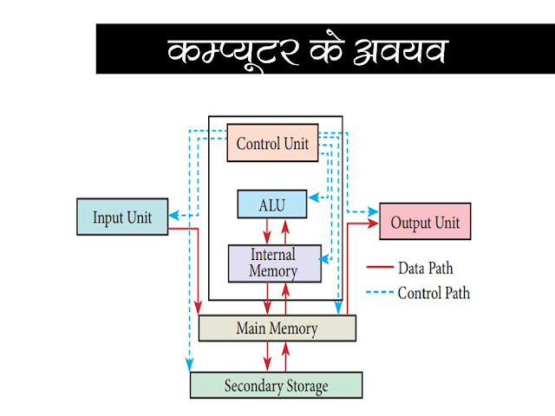

1- Input Unit (इनपुट यूनिट)
- इनपुट यूनिट वह यूनिट होती है जिसका इस्तेमाल यूजर के द्वारा कंप्यूटर को डेटा और निर्देश देने के लिए किया जाता है।
- इनपुट यूनिट में इनपुट डिवाइस शामिल होते है जिनके माध्यम से यूजर कंप्यूटर को कमांड या इनपुट देता है और बदले में आउटपुट प्राप्त करता है।
- इनपुट डिवाइस की मदद से यूजर कंप्यूटर के साथ सीधे इंटरैक्ट करता है और कंप्यूटर को कण्ट्रोल करता है। इनपुट डिवाइस के कुछ लोकप्रिय उदहारण है – कीबोर्ड, माउस, जॉयस्टिक, स्कैनर आदि।
- बिना इनपुट यूनिट के यूजर कंप्यूटर से आउटपुट प्राप्त नहीं कर सकता। Input Unit यूजर और कंप्यूटर के बीच एक माध्यम (medium) की तरह काम करती है।

2- Output Unit (आउटपुट यूनिट)
- आउटपुट यूनिट वह यूनिट होती है जो यूजर के द्वारा दिए गए इनपुट को प्रदर्शित (display) करती है।
- आउटपुट यूनिट में आउटपुट डिवाइस शामिल होते हैं जिनका उपयोग करके यूजर कंप्यूटर से आउटपुट डेटा प्राप्त करता है।
- आउटपुट डिवाइस का कार्य आउटपुट डेटा को यूजर के सामने प्रदर्शित (display) करना होता है। आउटपुट डिवाइस कंप्यूटर से डेटा को प्राप्त करते है और उस डेटा को टेक्स्ट, वीडियो और ऑडियो के फॉरमेट में बदल देते है।
- आउटपुट डिवाइस के कुछ लोकप्रिय उदहारण हैं – मॉनिटर, प्रिंटर, स्पीकर, प्रोजेक्टर और प्लॉटर आदि।

3- Control Unit (कंट्रोल यूनिट)
- कंट्रोल यूनिट कंप्यूटर से जुड़े हुए सभी डिवाइसो और उनके कार्यों को नियंत्रित (control) करती है ताकि कंप्यूटर के सभी कार्य सही ढंग से हो सके।
- कंट्रोल यूनिट कंप्यूटर की सभी प्रक्रियाओं को execute (निष्पादित) और control (नियंत्रित) करने में मदद करती है।
- कण्ट्रोल यूनिट CPU का एक महत्वपूर्ण हिस्सा है जो मुख्य मेमोरी से निर्देशों को प्राप्त करके उन्हें डिकोड करती है और इसके बाद इन सभी निर्देशों को execute कर देती है।
- कंट्रोल यूनिट को शॉर्ट फॉर्म में CU कहा जाता है.
- कंट्रोल यूनिट के दो प्रकार के होते हैं – पहला Hardwire CU और दूसरा Micro-programmable CU.

4- Memory Unit (मेमोरी यूनिट)
- मेमोरी यूनिट का इस्तेमाल कंप्यूटर में डेटा और निर्देशों को स्टोर करने के लिए किया जाता है। यह कंप्यूटर के डेटा को स्टोर करने में मदद करता है।
- मेमोरी यूनिट दूसरे अन्य यूनिट की आवश्यकताओं के अनुसार उन्हें डेटा प्रदान करती है। मैमोरी यूनिट को प्राइमरी स्टोरेज, मुख्य मेमोरी, या इंटरनल स्टोरेज के नाम से भी जाना जाता है।
- कंप्यूटर में दो प्रकार की मेमोरी होती है पहली Primary memory (प्राइमरी मेमोरी) और दूसरी secondary memory (सेकेंडरी मेमोरी).

Primary Memory (प्राइमरी मेमोरी)
प्राइमरी मेमोरी वह मेमोरी होती है जिसे सीपीयू सीधे (direct) एक्सेस कर सकता है। प्राइमरी मेमोरी को Internal (आंतरिक) मेमोरी भी कहा जाता है क्योंकि यह CPU के अंदर मौजूद होती है।
प्राइमरी मेमोरी कंप्यूटर की main memory होती है जिसका इस्तेमाल CPU के द्वारा प्रोसेस किए गए डेटा और निर्देशों को स्टोर करने के लिए किया जाता है।
प्राइमरी मेमोरी की स्टोरेज क्षमता बहुत कम होती है जिसके कारण यह बहुत कम मात्रा में डेटा को स्टोर कर पाती है।
प्राइमरी मेमोरी चार प्रकार की होती है-
- RAM
- ROM
- Flash memory
- Cache memory

Secondary Memory (सेकेंडरी मेमोरी)
सेकेंडरी मेमोरी वह मेमोरी होती है जिसे सीपीयू सीधे (direct) एक्सेस नहीं कर सकता। सेकेंडरी मेमोरी की स्टोरेज छमता अधिक होती है जिसके कारण यह ज्यादा मात्रा में डेटा को स्टोर कर सकती है।। यह वीडियो, इमेज, ऑडियो, और फाइल आदि को स्टोर करती है.
सेकेंडरी मेमोरी को External (बाहरी) मेमोरी भी कहा जाता है क्योंकि इसे कंप्यूटर में अलग से जोड़ा जाता है.
सेकेंडरी मेमोरी के प्रकार निम्नलिखित हैं:-
- हार्ड डिस्क
- मैग्नेटिक डिस्क
- मैमोरी कार्ड
- पेन ड्राइव
- फ्लॉपी डिस्क
- डीवीडी (DVD)
- सीडी (CD)
- फ़्लैश ड्राइव

5- ALU (ए.एल.यू)
- ALU का पूरा नाम Arithmetic Logic Unit (अर्थमेटिक लॉजिक यूनिट) है। इसका इस्तेमाल अंकगणितीय (Arithmetic) और तार्किक (logic) कार्यों को करने के लिए किया जाता है।
- अंकगणित कार्य में गुणा (×), भाग ((÷), जोड़(+), घटाना (-) जैसे कार्य शामिल होते है और लॉजिक कार्य में डेटा का चयन करना, दो संख्याओं की तुलना करना आदि कार्य शामिल होते हैं।
- ALU कठिन से कठिन गणनाओ को हल करने में सक्षम होता है। एक सीपीयू में एक से अधिक ALU हो सकते है।
- ALU को कंप्यूटर का गणितीय मस्तिष्क (mathematical brain) भी कहते है क्योंकि यह गणित की गणनाओं को आसानी से कर सकता है।

Personal Computer– पर्सनल कंप्यूटर
- पर्सनल कंप्यूटर एक छोटा और सस्ता कंप्यूटर होता है जिसका इस्तेमाल व्यक्तिगत (personal) कामों को पूरा करने के लिए किया जाता है.
- दूसरे शब्दों में कहें तो, “Personal Computer एक ऐसा कंप्यूटर है जिसका इस्तेमाल घरों और ऑफिस में किया जाता है. इसे एक समय में केवल एक व्यक्ति ही इस्तेमाल कर सकता है. इसे शॉर्ट फॉर्म में PC भी कहा जाता है.”
- पर्सनल कंप्यूटर एक माइक्रो कंप्यूटर है जिसका इस्तेमाल समान्य कार्यो जैसे- गाने सुनने, विडियो देखने, गेम खेलने, इंटरनेट एक्सेस करने, ईमेल भेजने और प्राप्त करने के लिए किया जाता है.
- पर्सनल कंप्यूटर का आकार (size) काफी छोटा होता है और इसकी कीमत भी कम होती है. PC के उदाहरण – डेस्कटॉप , लैपटॉप , टैबलेट और स्मार्टफोन आदि.
- एक पर्सनल कंप्यूटर में CPU (सेंट्रल प्रोसेस यूनिट) होता है जिसे कंप्यूटर का दिमाग (brain) कहा जाता है। सीपीयू कंप्यूटर की सारी गतिविधियों को नियंत्रित करता है और सभी कार्यो मैनेज भी करता है।
- सीपीयू के अलावा PC में कई डिवाइस होते है जैसे :- कीबोर्ड , माउस, प्रिंटर, मॉनिटर आदि।
- PC का उपयोग विभिन्न प्रकार के कार्यो के लिए किया जाता है जैसे :- डेटा को मैनेज करने के लिए , अकॉउंटिंग करने के लिए , ईमेल भेजने और प्राप्त करने के लिए ,गाने सुनने के लिए , सॉफ्टवेयर को विकसित करने के लिए और वीडियो कॉन्फ्रेंसिंग के लिए आदि।
- पहला पर्सनल कंप्यूटर IBM के द्वारा वर्ष 1981 में पेश किया गया था। कुछ समय में इस कंप्यूटर ने बजार में काफी लोकप्रियता हासिल कर ली और आज के समय में भी यह कंप्यूटर लोगो की पहली पसदं बना हुआ है।

पर्सनल कंप्यूटर के प्रकार – Types of Personal Computer
PC के मुख्य रूप से 5 प्रकार होते हैं जिनके बारें में नीचे दिया गया है:-
- Desktop (डेस्कटॉप कंप्यूटर)
- Laptop (लैपटॉप)
- Tablet (टेबलेट)
- Workstation (वर्कस्टेशन)
- Smartphone (स्मार्टफोन)
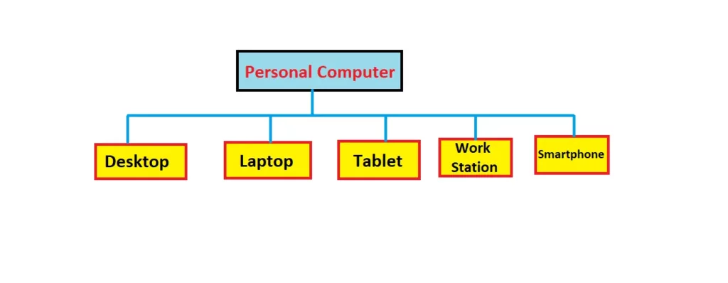

1- Desktop (डेस्कटॉप)
डेस्कटॉप एक ऐसा कंप्यूटर है जिसे desk (मेज) के ऊपर रखा जाता है इसलिए इसे डेस्कटॉप कंप्यूटर कहते है। यह पर्सनल कंप्यूटर का सबसे पुराना मॉडल है.
डेस्कटॉप कंप्यूटर में मॉनिटर, माउस, सीपीयू और कीबोर्ड जैसे डिवाइस होते है। यह सभी डिवाइस USB केबल के माध्यम से आपस में जुड़े होते है। डेस्कटॉप कंप्यूटर का इस्तेमाल सामान्य कार्यो के लिए किया जाता है जैसे- movie देखना, और अकॉउंटिंग करना आदि।

2- Laptop (लैपटॉप)
लैपटॉप एक बहुत ही छोटा कंप्यूटर होता है इसलिए हम इसे आसानी से कहीं भी ले जा सकते हैं. इसको हम मोड़कर अपने साथ ले जा सकते हैं और इसका वजन भी कम होता है.
Laptop में मॉनिटर , माउस , कीबोर्ड जैसे सभी डिवाइस पहले से ही मौजूद होते है यानी इन्हे कनेक्ट करने के लिए किसी USB केबल की आवश्यकता नहीं पड़ती। यह सभी डिवाइस लेपटॉप के अंदर ही होते है।
लेपटॉप में माउस के स्थान पर टचपैड का उपयोग किया जाता है। डेस्कटॉप की तुलना में लेपटॉप अधिक सुंदर दिखते हैं और इसमें बैटरी होती है जिसके कारण हम बिजली जाने पर भी इसका इस्तेमाल कर सकते हैं।
Laptop को Notebook भी कहा जाता है.

3- Tablet (टेबलेट)
Tablet पर्सनल कंप्यूटर का एक प्रकार है जो स्मार्ट फ़ोन की तरह दिखता है। हलाकि टेबलेट स्मार्ट फ़ोन नहीं होते क्योकि टेबलेट की स्क्रीन काफी बड़ी होती है। टेबलेट का उपयोग हम उंगलियों से कर सकते है क्योकि इस डिवाइस में माउस की जगह टचस्क्रीन का प्रयोग किया जाता है।
टेबलेट का साइज़ भी छोटा होता है इसलिए हम इसे किसी भी जगह आसानी ले जा सकते हैं. इसका आकार लैपटॉप से छोटा होता है परन्तु स्मार्टफोन से बड़ा होता है.
डेस्कटॉप और लैपटॉप की तुलना में टेबलेट कम शक्तिशाली होते है क्योंकि इसकी प्रोसेसिंग और स्टोरेज क्षमता इनसे कम होती है.

4- Workstation (वर्कस्टेशन)
यह एक प्रकार का पर्सनल कंप्यूटर है जिसका इस्तेमाल इंजीनियरिंग डिजाइन, और एनीमेशन रेंडरिंग जैसे कार्यो के लिए किया जाता है। वर्कस्टेशन डेस्कटॉप और लैपटॉप की तुलना में अधिक शक्तिशाली होते हैं।
वर्कस्टेशन के कार्य करने की गति काफी तेज होती है जिसकी वजह से यह अपना कार्य कम समय में पूरा कर पाते है। इस कंप्यूटर की स्टोरेज छमता भी अधिक होती है जिसकी वजह से यह अधिक मात्रा में डेटा को स्टोर कर पाते है।

5- Smartphone (स्मार्टफ़ोन)
स्मार्टफ़ोन एक लोकप्रिय डिवाइस है जो आज के समय में हर एक इंसान के पास मौजूद है। स्मार्टफोन का आकार बहुत ही ज्यादा छोटा होता है जिन्हे कही भी ले जाया जा सकता है। इन डिवाइस का उपयोग करना काफी सरल होता है।
आप अपनी उंगलियों का उपयोग करके स्मार्टफोन को चला सकते है और अपने सारे काम कर सकते है। टेबलेट की तुलना में स्मार्टफोन काफी छोटे होते है।
स्मार्टफ़ोन में कार्य को करने के लिए एप्लीकेशन को install करना पड़ता है.

पर्सनल कंप्यूटर के जरुरी parts (भाग)
- Motherboard (मदरबोर्ड)
- Power supply (पॉवर सप्लाई)
- CD/DVD drives (सीडी/डीवीडी ड्राइव)
- Random-access memory (RAM)
- Hard disk (हार्ड डिस्क)
- Keyboard (कीबोर्ड)
- Mouse (माउस)
- Printer (प्रिंटर)
- Display (डिस्प्ले)
- Pointing Device (पॉइंटिंग डिवाइस)
- Computer Memory– कंप्यूटर मेमोरी
- कंप्यूटर मेमोरी एक डिवाइस होती है जिसका इस्तेमाल डेटा और सूचना को स्टोर करने के लिए किया जाता है.
- दूसरे शब्दों में कहें तो, “Computer Memory कंप्यूटर का एक महत्वपूर्ण हिस्सा है जिसमें data को स्टोर करके रखा जाता है, बिना मेमोरी के कंप्यूटर काम नहीं करता.”
- जिस प्रकार मनुष्य डेटा और सूचना को स्टोर करने के अपने दिमाग का इस्तेमाल करता है उसी प्रकार कंप्यूटर data (डेटा) और information (सूचना) को स्टोर करने के लिए memory का इस्तेमाल करता है.
- सरल शब्दो में कहे तो “कंप्यूटर मेमोरी एक इलेक्ट्रॉनिक डिवाइस है जिसका इस्तेमाल प्रोग्राम और सूचनाओं को स्टोर करने के लिए किया जाता है। मेमोरी की मदद से कंप्यूटर अपने कार्यों को पूरा करता है. “
- कंप्यूटर की मेमोरी को छोटे छोटे हिस्सों में विभाजित (divide) किया जाता है जिन्हे हम cell कहते है। इन Cell में डेटा बाइनरी (0,1) के रूप में स्टोर होता है.
- कंप्यूटर मेमोरी इनपुट और आउटपुट दोनों प्रकार के डेटा को स्टोर करने में सक्षम होती है।
- कंप्यूटर मेमोरी बहुत प्रकार की होती है- प्राइमरी मेमोरी (Primary memory), सेकेंडरी मेमोरी (Secondary memory) , कैश मेमोरी (Cache Memory) और रजिस्टर मेमोरी (Register memory). इन सभी मेमोरी के बारे में हम नीचे विस्तार से पढ़ेंगे।

Types of Computer Memory – कंप्यूटर मेमोरी के प्रकार
कंप्यूटर मेमोरी के निम्नलिखित प्रकार होते हैं:-
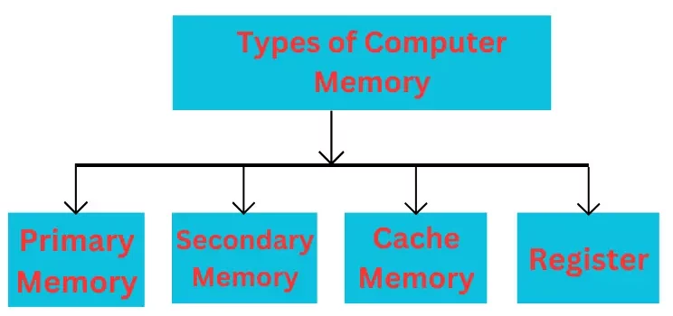
- प्राइमरी मेमोरी (Primary memory)
- सेकेंडरी मेमोरी (Secondary memory)
- कैश मेमोरी (Cache Memory)
- रजिस्टर (Register)

1- प्राइमरी मेमोरी (Primary Memory)
प्राइमरी मेमोरी कंप्यूटर की मुख्य मेमोरी (main memory) होती है जो कंप्यूटर में मौजूद डेटा और सूचना (information) को स्टोर करती है।
दूसरे शब्दों में कहें तो, “प्राइमरी मैमोरी एक प्रकार की कंप्यूटर मेमोरी है जिसे CPU के द्वारा सीधे एक्सेस (access) किया जा सकता है।“
प्राइमरी मेमोरी को प्राइमरी स्टोरेज के नाम से भी जाना जाता है जो कंप्यूटर के मदरबोर्ड पर स्थित होती है। प्राइमरी मेमोरी को Semiconductor (अर्धचालक) पदार्थ से बनाया जाता है।
इस मेमोरी की स्टोरेज क्षमता सिमित (limited) होती है जिसके कारण यह बहुत कम मात्रा में डेटा को स्टोर कर पाती है। एक कंप्यूटर में प्राइमरी मेमोरी का साइज लगभग 4 GB होता है।
प्राइमरी मेमोरी Volatile और Non Volatile दोनों प्रकार की होती है। Volatile memory वह मेमोरी होती है जो कंप्यूटर के ON रहने तक ही डेटा को स्टोर करती है, कंप्यूटर के off होने पर इसमें रखा डेटा अपने आप डिलीट हो जाता है। Non-Volatile वह मेमोरी होती है जो हमेशा के लिए डेटा को स्टोर करके रखती है।
सेकेंडरी मेमोरी की तुलना में प्राइमरी मेमोरी महंगी होती है लेकिन यह तेज गति (speed) के साथ डेटा को एक्सेस करती है। इस मेमोरी के दो प्रकार होते है पहला RAM (रैंडम एक्सेस मेमोरी) और दूसरा ROM (रीड ओनली मेमोरी) .

प्राइमरी मेमोरी के प्रकार

(i). RAM (रैम)
RAM का पूरा नाम Random Access Memory (रैंडम एक्सेस मेमोरी) होता है। RAM में डेटा कंप्यूटर के ON रहने तक ही स्टोर रहता है, कंप्यूटर के OFF होने पर इसमें मौजूद डेटा अपने आप डिलीट हो जाता है। इसलिए इसे Volatile memory भी कहा जाता है।
RAM को सिस्टम मेमोरी, और रीड राइट मेमोरी के नाम से भी जाना जाता है। इसमें डेटा को एक्सेस करने के लिए बिजली की आवश्यकता पड़ती है। यदि कंप्यूटर बंद हो जाता है या बिजली चली जाती है तो इसमें मौजूद सारा डेटा डिलीट हो जाता है।
कंप्यूटर RAM में मौजूद डेटा को तेज गति के साथ एक्सेस करता है जिसके कारण कंप्यूटर तेजी से कार्यो को पूरा कर पाता है।
RAM के दो प्रकार होते है पहला SRAM (स्टेटिक रैंडम एक्सेस मेमोरी) और दूसरा DRAM (डायनामिक रैंडम एक्सेस मैमोरी) .

(ii). ROM (रोम)
ROM का पूरा नाम Read Only Memory (रीड ओनली मेमोरी) होता है। यह एक non volatile मैमोरी है जिसका मतलब यह है कि यह हमेशा के लिए डेटा को स्टोर करके रखती है।
यदि बिजली चली जाती है और कंप्यूटर बंद हो जाता है तो भी ROM में मौजूद डेटा डिलीट नही होता। इस मेमोरी में डेटा को permanently (हमेशा के लिए) स्टोर किया जा सकता है लेकिन RAM में हम ऐसा नहीं कर सकते।
ROM के तीन प्रकार होते है पहला PROM (प्रोग्रामेबल रीड ऑनली मैमोरी) दूसरा EPROM (एरेजेबल प्रोग्रामेबल रीड ऑनली मैमोरी) और तीसरा EEPROM (इलेक्ट्रिकली इरेजेबल प्रोग्रामेबल रीड ऑनली मैमोरी)

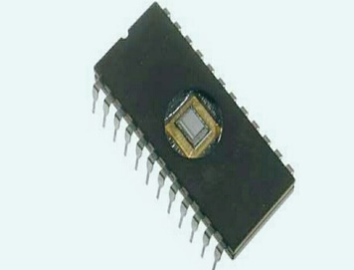
Types of ROM (रोम के प्रकार)
ROM निम्नलिखित तीन प्रकार का होता है:-
1:- PROM
2:- EPROM
3:- EEPROM

What is PROM (PROGRAMMABLE READ ONLY MEMORY)
PROM का पूरा नाम programmable ROM (प्रोग्रामेबल रीड ऑनली मैमोरी) है. यह एक मैमोरी चिप है जिसे केवल एक बार प्रोग्राम किया जा सकता है.
इसे OTP (one time programmable) चिप भी कहते है.
एक बार जब PROM को प्रोग्राम कर लिया जाता है तो फिर उसमें से डेटा को erase नहीं किया जा सकता है. वह डेटा हमेशा के लिए उस चिप में write हो जाता है.
P.ROM को 1956 में Wen tsing chow ने विकसित किया था. जब कंप्यूटर को बंद कर दिया जाता है तो भी PROM अपने डेटा को contain किये रहता है.
PROM तथा ROM में असमानता यह है कि PROM को जब बनाया जाता है तो इसकी मैमोरी खाली होती है जबकि ROM को बनाते वक्त ही इसे प्रोग्राम कर दिया जाता है.
P.ROM चिप में डेटा को program या write करने के लिए एक डिवाइस की जरुरत होती है जिसे हम PROM programmer या PROM burner कहते है. और इस चिप को write करने की प्रकिया PROM burning कहलाती है.
आजकल PROM का इस्तेमाल नहीं किया जाता है. इसे EEPROM ने replace कर दिया है.

What is EPROM (ERASABLE PROGRAMMABLE ROM)
EPROM का पूरा नाम erasable programmable ROM (एरेजेबल प्रोग्रामेबल रीड ऑनली मैमोरी) है.
EPROM एक non volatile मैमोरी चिप है इसका अविष्कार 1971 में Dov frohman ने किया था.
जब power supply नहीं होती है तब भी यह डेटा को contain किये रहता है.
EPROM में डेटा को erase किया जा सकता है तथा इसे दुबारा write किया जा सकता है. पराबैगनी (ultraviolet) प्रकाश के द्वारा मैमोरी चिप में से डेटा को erase किया जाता है जिससे कि हम उसे दुबारा write या प्रोग्राम कर सकें.
EPROM में से डेटा को मिटाने तथा दुबारा प्रोग्राम करने के लिए हमें एक विशेष डिवाइस की आवश्यकता होती है जिसे हम PROM programmer या PROM burner कहते है. तथा EPROM में प्रोग्रामिंग की प्रक्रिया को burning कहते है.
प्रोग्रामिंग की गयी EPROM डेटा को 10 से 20 वर्ष तक retain कर सकती है. EPROM के उपर एक क्वाटर्ज़ क्रिस्टल विंडो होती है जिसके द्वारा पराबैगनी प्रकाश डेटा को erase करता है.
EPROM के डेटा को बार बार मिटाने से उसकी सिलिकॉन डाइऑक्साइड लेयर नष्ट हो जाती है जिससे वह अविश्वसनीय बन जाती है. इसलिए EPROM को बार बार erase करना उसके लिए हानिकारक होता है.
PROM के स्थान पर EPROM का इस्तेमाल किया जाता था. परन्तु अब के कंप्यूटरों में EPROM का प्रयोग भी नहीं किया जाता है इसके स्थान पर EEPROM (electrically erasable programmable read only memory) का प्रयोग किया जाता है.

What is EEPROM (ELECTRICALLY ERASABLE PROGRAMMABLE ROM)
EEPROM का पूरा नाम electrically erasable programmable ROM (इलेक्ट्रिकली इरेजेबल प्रोग्रामेबल रीड ऑनली मैमोरी) है. इसे George perlegos ने इंटेल में 1978 में विकसित किया था.
यह एक non volatile मैमोरी चिप है जिसका प्रयोग कंप्यूटर में छोटी मात्रा में डेटा को स्टोर करने के लिए किया जाता है.
E.EPROM में डेटा बाइट को erase तथा reprogram किया जा सकता है. इसमें डेटा बाइट को इलेक्ट्रिक चार्ज के द्वारा erase किया जाता है. जिससे कि उसे दुबारा प्रोग्राम किया जा सकें.
EEPROM का प्रयोग PROM (programmable read only memory) तथा EPROM (erasable programmable read only memory) के स्थान पर किया जाता है.
E.PROM चिप को erase करने के लिए उसे कंप्यूटर से निकालना पड़ता है परन्तु EEPROM को कंप्यूटर से निकालने की जरूरत नहीं पड़ती है.
EEPROM जो है वह flash memory (फ़्लैश मैमोरी) की तरह होती है परन्तु इनमें असमानता यह है कि EEPROM में एक समय केवल एक डेटा बाइट ही erase या write होता है जबकि flash मैमोरी में डेटा blocks में erase या write होता है. जिसके कारण फ़्लैश मैमोरी EEPROM से तेज है.

प्राइमरी मेमोरी की विशेषताएं (Characteristics of Primary Memory)
- प्राइमरी मेमोरी में मौजूद डेटा को तेज गति के साथ एक्सेस किया जा सकता है।
- कैश मेमोरी (cache memory) के बाद प्राइमरी मेमोरी की ही स्पीड सबसे ज्यादा होती है।
- इसका इस्तेमाल कंप्यूटर को ON करने और प्रोग्राम को run करने के लिए किया जाता है.
- यह semiconductor (अर्धचालक) प्रदार्थ से बनी होती है.
- प्राइमरी मेमोरी मदरबोर्ड में स्थित होती है.
- यह मेमोरी ज्यादा मात्रा में डेटा को स्टोर नहीं कर सकती क्योकि इसकी स्टोरेज क्षमता (storage capacity) बहुत कम होती है।
- प्राइमरी मेमोरी सीधे CPU के साथ संचार (communication) करती है।

2 – Secondary Memory (सेकेंडरी मेमोरी)
सेकेंडरी मेमोरी भी कंप्यूटर की एक मेमोरी है जिसे CPU के द्वारा सीधे (direct) एक्सेस नहीं किया जा सकता। सेकेंडरी मेमोरी कंप्यूटर का हिस्सा नहीं होती है इसे कंप्यूटर में अलग से जोड़ा जाता है।
सेकेंडरी मेमोरी एक प्रकार की non-volatile मेमोरी है अर्थात् इसमें डेटा हमेशा के लिए स्टोर रहता है यानी कि अगर कंप्यूटर बंद भी हो जाए तो इसका डेटा डिलीट नही होता।
Secondary memory का इस्तेमाल permanent डेटा को स्टोर करने के लिए किया जाता है ताकि भविष्य में यूजर उस डेटा का उपयोग कर सके।
प्राइमरी मेमोरी की तुलना में सेकेंडरी मेमोरी की स्टोरेज क्षमता अधिक होती है जिसके कारण यह ज्यादा मात्रा में डेटा को स्टोर कर सकती है।
इस मेमोरी का इस्तेमाल बड़े आकार वाले डेटा जैसे (वीडियो, इमेज, ऑडियो, फाइल) को स्टोर करने के लिए किया जाता है। इस मेमोरी में यदि बिजली चली जाती है तो भी डेटा डिलीट नहीं होता।
CPU सीधे सेकेंडरी मेमोरी को एक्सेस नहीं कर सकता। इसे ऐसा करने के लिए सेकेंडरी मेमोरी के डेटा को प्राइमरी मेमोरी में ट्रांसफर करना होगा इसके बाद CPU सेकडरी मेमोरी को एक्सेस कर पायेगा।
इस मेमोरी को एक्सटर्नल मेमोरी या सहायक मेमोरी भी कहते है। इस मेमोरी में हम डेटा को एक कंप्यूटर से दूसरे कंप्यूटर में ट्रांसफर कर सकते है।
यह मेमोरी प्राइमरी मेमोरी की तुलना में काफी सस्ती होती है। सेकेंडरी में मेमोरी के कुछ उदहारण :- हार्ड डिस्क , pendrive , DVD, CD, और मैग्नेटिक टेप आदि।

सेकेंडरी मेमोरी की विशेषताएं (Characteristics of Secondary Memory)
- यह मेमोरी अधिक मात्रा में डेटा को स्टोर कर सकती है। इसकी स्टोरेज क्षमता अधिक होती है।
- इसमें बिजली चले जाने पर डेटा डिलीट नहीं होता।
- यह प्राइमरी मेमोरी की तुलना में सस्ती होती है।
- इस मेमोरी की स्पीड धीमी (slow) होती है।
- इसके डेटा को एक कंप्यूटर से दूसरे कंप्यूटर में आसानी से ट्रान्सफर कर सकते हैं.
- इस मेमोरी को CPU के द्वारा सीधे (direct) एक्सेस नहीं किया जा सकता।

3- Cache Memory (कैश मेमोरी)
Cache Memory एक तेज गति से काम करने वाली मेमोरी है जिसका इस्तेमाल सीपीयू की स्पीड तथा परफॉरमेंस को बढ़ाने के लिए किया जाता है।
कैश मेमोरी एक हाई-स्पीड मेमोरी है जिसका आकार तो छोटा होता है लेकिन प्राइमरी मेमोरी से तेज होती है।
इस मेमोरी को एक्सेस करना आसान है और CPU इसे तेज गति से एक्सेस करता है। इस मेमोरी को अन्य डिवाइस के द्वारा एक्सेस नहीं किया जा सकता बल्कि इसे केवल CPU के द्वारा ही एक्सेस किया जा सकता है।
कैश मेमोरी में उस डेटा या फाइलों को स्टोर किया जाता है जिनका इस्तेमाल CPU नियमित रूप से करता है। जब भी सीपीयू को कोई डेटा चाहिए होता है तो सीपीयू सबसे पहले उस डेटा को कैश मेमोरी में ढूंढता है।

कैश मैमोरी के प्रकार –
इसके तीन प्रकार होते हैं:-
- L1 Cache
- L2 Cache
- L3 Cache

कैश मैमोरी की विशेषताएं (Characteristics of Cache Memory)
- Cache Memory प्राइमरी मेमोरी से भी अधिक Fast (तेज) होती है.
- इसमें डेटा हमेशा के लिए स्टोर नहीं रहता.
- यह बहुत कम मात्रा में data को स्टोर कर सकता है.
- इसकी कीमत बहुत ज्यादा होती है.

4- Register (रजिस्टर)
रजिस्टर कंप्यूटर की सबसे छोटी मेमोरी होती है और काफी तेज होती है। Register का प्रयोग CPU के द्वारा बहुत सारे कार्यों को पूरा करने के लिए किया जाता है।
जब हम कोई इनपुट कंप्यूटर को देते है तो ये इनपुट रजिस्टर में store हो जाते है और कंप्यूटर के प्रोसेसिंग के बाद जो आउटपुट मिलता है वो भी register से ही प्राप्त होता है। तो हम कह सकते है कि register का प्रयोग CPU के द्वारा data को प्रोसेस करने के लिए किया जाता है।
यह मुख्य मेमोरी का हिस्सा बिलकुल नहीं है। यह मेमोरी temporary डेटा और निर्देशों को स्टोर करती है जिन निर्देशों का उपयोग तुरंत किसी कार्य को करने के लिए किया जाता है।
कंप्यूटर के कार्य करने की स्पीड उसमें मौजूद रजिस्टर की संख्या पर निर्भर होती है। अर्थात् कंप्यूटर में जितने ज्यादा रजिस्टर होंगे उतनी ही ज्यादा कंप्यूटर की स्पीड होगी.
रजिस्टर कई प्रकार के होते है जैसे :- अड्रेस रजिस्टर , प्रोग्राम काउंटर और डेटा रजिस्टर आदि।

Types of Register– रजिस्टर के प्रकार
1- Data Register – यह एक 16-बिट रजिस्टर है जिसका उपयोग CPU के द्वारा प्रोसेस किये जाने वाले operands (variables) को स्टोर करने के लिए किया जाता है।
2- Program Counter – प्रोग्राम काउंटर एक 16 bit रजिस्टर होता है जो execute होने वाली अगली instruction (निर्देश) के address को स्टोर करके रखता है।
3- Instructor Register – यह भी एक 16-बिट रजिस्टर है जो उन निर्देशों को स्टोर करता जो main memory से प्राप्त होते है।
4- Accumulator – यह रजिस्टर 16 बिट का होता है जिसका इस्तेमाल कंप्यूटर के द्वारा उतपन्न (produce) आउटपुट को स्टोर करने के लिए किया जाता है।
5- Address Register – यह एक 12 बिट रजिस्टर है जिसका इस्तेमाल मेमोरी लोकेशन के address को स्टोर करने के लिए किया जाता है.
6- I/O Register – यह रजिस्टर किसी I/O डिवाइस के एड्रेस को स्टोर करता है।
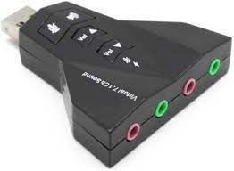

Software – सॉफ्टवेयर क्या है?
- Software निर्देशों और प्रोग्राम का एक समूह होता है जिसका इस्तेमाल कंप्यूटर को चलाने तथा कंप्यूटर में कार्यों को करने के लिए किया जाता है।
- दूसरे शब्दों में कहें तो, “सॉफ्टवेयर कंप्यूटर का एक महत्वपूर्ण हिस्सा होता है जिसकी सहायता यूजर कंप्यूटर पर कार्य करता है।”
- हार्डवेयर को हम हाथों से छू सकते है और आंखों से देख सकते हैं परंतु सॉफ्टवेयर को हम ना तो छू सकते हैं और ना ही देख सकते हैं। अर्थात् हार्डवेयर कंप्यूटर का शरीर होता है और सॉफ्टवेयर कंप्यूटर की आत्मा होती है।
- बिना सॉफ्टवेयर के कंप्यूटर कोई भी कार्य नही कर सकता। सॉफ्टवेयर कंप्यूटर को निर्देश (instructions) देता है, वह कंप्यूटर को बताता है कि कौन सा कार्य कब और कैसे करना है।
- सॉफ्टवेयर को बनाने के लिए बहुत सारी प्रोग्रामिंग भाषाओँ का इस्तेमाल किया जाता है जैसे – जावा, C language, .Net, जावास्क्रिप्ट, एंड्राइड और पाइथन आदि

Types of Software– सॉफ्टवेयर के प्रकार
इसके तीन प्रकार होते हैं:-
1-Application Software (एप्लीकेशन सॉफ्टवेयर)
एप्लीकेशन सॉफ्टवेयर एक ऐसा सॉफ्टवेयर होता है जिसे यूजर के विशेष कार्यों को पूरा करने के लिए विकसित किया जाता है।
दुसरे शब्दो में कहे तो “एप्लीकेशन सॉफ्टवेयर एक ऐसा प्रोग्राम है जिसे end user के लिए बनाया गया है। इस प्रोग्राम के माध्यम से एन्ड यूजर विशेष प्रकार के कार्यो को पूरा कर सकता है।”
एप्लीकेशन सॉफ्टवेयर को विशेष उद्देश्य के लिए बनाया जाता है। उदाहरण के लिए – गाने सुनने, वीडियो देखने, गेम खेलने, और ईमेल भेजने आदि के लिए इसको बनाया जाता है।
एप्लीकेशन सॉफ्टवेयर का इस्तेमाल करके कोई भी व्यक्ति ऑनलाइन रिसर्च, ग्राफ़िक डिजाइनिंग, कैलकुलेशन और गेम खेल सकता है। इसके अलावा अलार्म को सेट कर सकता है, अकाउंट को लॉगिन कर सकता है और नोट्स लिख सकता है। और भी बहुत से ऐसे कार्य है जिन्हे एप्लीकेशन सॉफ्टवेयर के माध्यम से किया जा सकता है।
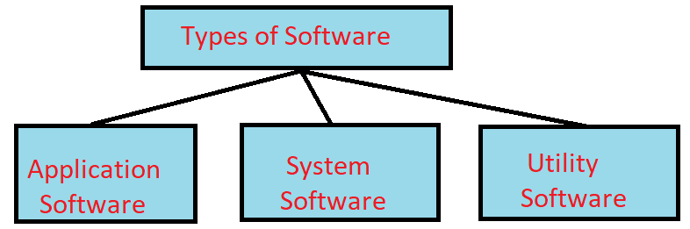
हम अपने मोबाइल फ़ोन और कंप्यूटर में जितने भी app देखते है वह सभी एप्लीकेशन सॉफ्टवेयर के उदहारण है।

Application Software को हम अपने कंप्यूटर या मोबाइल फोन में आसानी install कर सकते हैं और uninstall भी कर सकते हैं।

एप्लीकेशन सॉफ्टवेयर के उदाहरण (Example)
● फ़ोटोशॉप
● पेजमेकर
● ब्राउजर
● Whatsapp
● टेलीग्राम
● पावर पाइंट
● एम एस वर्ड
● एस एस एक्‍सेल

Functions of Application Software– एप्लीकेशन सॉफ्टवेयर के कार्य
1- एप्लीकेशन सॉफ्टवेयर का मुख्य कार्य डेटा और सूचनाओं को manage करना होता है।
2- यह दस्तावेज (documents) को मैनेज करता है।
3- यह वीडियो को बनाने में मदद करता है।
4- यह गाने चलाने में मदद करता है।
5- इसके द्वारा यूज़र कंप्यूटर में गेम खेल सकता है।
6- यह सॉफ्टवेयर accounting और finance को मैनेज करता है।
7- यह project को मैनेज करता है।
8- यह टेक्स्ट मैसेजिंग, और वीडियो कॉन्फ्रेंसिंग करने में मदद करता है।

Advantages of Application Software – एप्लीकेशन सॉफ्टवेयर के फायदे
1- यह यूजर की आवश्यकताओं के अनुसार उनके कार्य को पूरा कर सकता है।
2- इस सॉफ्टवेयर में वायरस का खतरा कम होता है।
3- लाइसेंस प्राप्त एप्लिकेशन सॉफ़्टवेयर नियमित रूप से अपडेट होते रहते है जिसके कारण यह सुरक्षित होते है। उदाहरण के लिए – गूगल प्ले स्टोर में सभी एप्लीकेशन सुरक्षित होती है।

Disadvantages of Application Software– एप्लीकेशन सॉफ्टवेयर के नुकसान
1- इस सॉफ्टवेयर को विकसित (develop) करने में ज्यादा खर्चा आता है।
2- इन्हे develop करने में काफी ज्यादा समय लगता है।

2- System Software (सिस्टम सॉफ्टवेयर)
System Software एक ऐसा सॉफ्टवेयर होता है जो कंप्यूटर को control (नियंत्रित) और मैनेज करता है।
सिस्टम सॉफ्टवेयर कंप्यूटर का सबसे प्रमुख सॉफ्टवेयर होता है। इसकी मदद से कंप्यूटर start (चालू) होता है। इसके बिना कंप्यूटर start भी नहीं हो सकता।
दूसरे शब्दों में कहें तो, “सिस्टम सॉफ्टवेयर एक प्रकार का कंप्यूटर प्रोग्राम है जो कंप्यूटर और यूज़र के बीच इंटरफेस की तरह कार्य करता है।”
सिस्टम सॉफ्टवेयर ऐसे प्रोग्राम को कहा जाता है जिसका काम कंप्यूटर को चलाना और उसे काम करने योग्य बनाना होता है।
System Software को कंप्यूटर के हार्डवेयर और एप्लीकेशन प्रोग्राम को चलाने के लिए विकसित (develop) किया गया है।
सिस्टम सॉफ्टवेयर कंप्यूटर के background में चलता है और खुद ही कंप्यूटर के सभी कार्यो को मैनेज करता है।
इसे Low level software के नाम से भी जाना जाता है क्योकि इस सॉफ्टवेयर को low level language के माध्यम से विकसित किया जाता है।
सिस्टम सॉफ्टवेयर अन्य सॉफ्टवेयर को एक प्लेटफॉर्म प्रदान करता है जिसकी मदद से अन्य सॉफ्टवेयर अपना कार्य आसानी से कर पाते है।
System Software के उदहारण हैं – ऑपरेटिंग सिस्टम, फर्मवेयर, एंटीवायरस सॉफ़्टवेयर, डिस्क फॉर्मेटिंग सॉफ्टवेयर और कंप्यूटर लैंग्वेज ट्रांसलेटर आदि।

सिस्टम सॉफ्टवेयर के उदाहरण
● विंडोज
● Mac OS
● IOS
● DOS
● Android OS
● Linux
● Firmware

Types of System Software– सिस्टम सॉफ्टवेयर के प्रकार
इसके बहुत से प्रकार होते हैं जिनके बारें में नीचे दिया गया है –

1- Operating System (ऑपरेटिंग सिस्टम)
ऑपरेटिंग सिस्टम एक प्रकार का सिस्टम सॉफ्टवेयर है जिसका उपयोग कंप्यूटर के संसाधनों (resources) और कार्यो को मैनेज करने के लिए किया जाता है।
दुसरे शब्दो में कहे तो ऑपरेटिंग सिस्टम एक प्रकार का सॉफ्टवेयर होता है जो यूजर और कंप्यूटर के बीच एक interface के रूप में कार्य करता है।”
ऑपरेटिंग सिस्टम कंप्यूटर में load होने वाला पहला प्रोग्राम होता है। इसे program of programs भी कहते हैं।
ऑपरेटिंग सिस्टम कंप्यूटर के स्टोरेज डिवाइस में स्टोर होता है। इसमें बहुत प्रकार के निर्देश (instructions) होते है जो कंप्यूटर को कार्य करने में मदद करते है।
Operating System के दो प्रकार होते है पहला CUI (करैक्टर यूजर इंटरफ़ेस) और दूसरा GUI (ग्राफ़िक यूजर इंटरफ़ेस) .
ऑपरेटिंग सिस्टम के उदाहरण – विंडोज, एंड्रॉयड, Linux, और Unix आदि हैं।
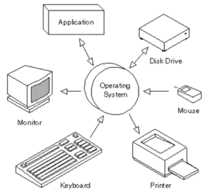

Functions of Operating System - ऑपरेटिंग सिस्टम के कार्य
ऑपरेटिंग सिस्टम के कार्य (function) बहुत सारें होते हैं जो कि नीचे दिए गये हैं:-

1- Security (सुरक्षा)
ऑपरेटिंग सिस्टम user के डेटा को पूरी तरह सुरक्षित रखता है। यूजर के डेटा को सुरक्षित रखने के लिए ऑपरेटिंग सिस्टम firewall का इस्तेमाल करता है। फ़ायरवॉल एक security device (सुरक्षा उपकरण) है जिसकी मदद से यूजर के डेटा पर निगरानी रखी जा सकती है। यूज़र के डेटा को और भी ज्यादा सुरक्षा प्रदान करने के लिए ऑपरेटिंग सिस्टम password का उपयोग करता है जिसकी मदद से कोई भी यूजर बिना पासवर्ड के डेटा को एक्सेस नहीं कर सकता।

2- Memory Management (मैमोरी मैनेजमेंट)
ऑपरेटिंग सिस्टम किसी भी प्रकार के डेटा, एप्लीकेशन या प्रोग्राम को memory में स्टोर करने में कंप्यूटर की मदद करता है।
ऑपरेटिंग सिस्टम primary और main memory दोनों को मैनेज करता है। कंप्यूटर की main memory को fast storage भी कहते है क्योंकि इसे CPU के द्वारा सीधे (direct) एक्सेस किया जा सकता है।
एक ऑपरेटिंग सिस्टम मैमोरी को मैनेज करने के लिए निम्नलिखित कार्य करता है-
- यह मैमोरी को allocate और deallocate करता है।
- यह प्राइमरी मैमोरी की पूरी जानकारी रखता है, अर्थात यह देखता है कि प्राइमरी मैमोरी का कौन सा हिस्सा उपयोग में है और कौन-सा उपयोग में नही है।
- यह programs को मैमोरी distribute (वितरित) करता है।
- यह निर्णय लेता है कि किस प्रोग्राम को कब मैमोरी देनी है और कितनी देनी है।

3- File Management (फ़ाइल मैनेजमेंट)
कंप्यूटर में स्टोर की गई फाइलों को बदलने और उनमें कुछ बदलाव करने का कार्य ऑपरेटिंग सिस्टम करता है। अर्थात यह कंप्यूटर में मौजूद सभी files को मैनेज करता है। इसके अलावा ऑपरेटिंग सिस्टम फाइलों को एक डिवाइस से दुसरे डिवाइस में transfer करने में भी मदद करता है।
ऑपरेटिंग सिस्टम फाइलों को मैनेज करने के लिए निम्नलिखित कार्यों को पूरा करता है-
- यह सभी फाइलों की जानकारी रखता है।
- यह resources को allocate और deallocate करता है।
- यह निर्णय लेता है कि resource किसे मिलेगा।

4- Processor Management (प्रोसेसर मैनेजमेंट)
ऑपरेटिंग सिस्टम processor को अच्छी तरह मैनेज करके रखता है इसलिए कंप्यूटर को किसी भी कार्य को पूरा करने में समस्या का सामना नहीं करना पड़ता। प्रोसेसर की अच्छी performance किसी भी कंप्यूटर के लिए बहुत ज़रूरी होती है क्योकि इसकी मदद से ही कंप्यूटर किसी कार्य को पूरा करता है।
प्रोसेसर मैनेजमेंट के लिए Operating system निम्नलिखित कार्यों को पूरा करता हैं-
- यह प्रोसेसर की पूरी जानकारी रखता है।
- यह process को प्रोसेसर allocate करता है।
- जब process समाप्त हो जाती है तो यह प्रोसेसर को deallocate कर देता है।

5- Device Management (डिवाइस मैनेजमेंट)
ऑपरेटिंग सिस्टम अपने drivers की मदद से device को मैनेज करता है। यह डिवाइस मैनेजमेंट के लिए निम्नलिखित कार्यों को पूरा करता है-
- यह सभी devices की जानकारी रखता है।
- यह निर्णय लेता है कि किस process को कब और कितनी देर तक डिवाइस allocate करनी है।
- यह डिवाइस को प्रभावी पूर्ण रूप से allocate करता है।
- यह डिवाइस को deallocate करता है।

6- Input/output Management (इनपुट/आउटपुट मैनेजमेंट)
ऑपरेटिंग सिस्टम Input और output data को मैनेज करने में कंप्यूटर की मदद करता है। सरल शब्दो में कहे तो यह यूजर के द्वारा दिया गया input data और उसे प्राप्त होने वाला output data को मैनेज करने में कंप्यूटर की मदद करता है।

7- Error detecting (त्रुटि का पता लगाना)
ऑपरेटिंग सिस्टम किसी कार्य के दौरान होने वाली त्रुटियों (errors) और bugs का पता लगाने में सिस्टम की मदद करता है जिसकी मदद से यूजर को गलतियों का पता आसानी से लग जाता है और यूजर उन गलतियों में सुधार कर लेता है।

8– Control over system performance (सिस्टम प्रदर्शन पर नियंत्रण)
ऑपरेटिंग सिस्टम कंप्यूटर की performance की जाँच करता है जिसकी मदद से कंप्यूटर सिस्टम के कार्य करने की क्षमता का पता चलता है। इसके अलावा ऑपरेटिंग सिस्टम computer की performance और health को मेन्टेन करके रखता है जिसके चलते system अपना काम अच्छे से पूरा कर पाता है।

9- Program execution
ऑपरेटिंग सिस्टम सभी प्रकार के programs को execute करता है चाहे वो user program हो या system program।

10- Job Accounting
यह अलग-अलग jobs और users के द्वारा इस्तेमाल किये गए resource और time की जानकारी रखता है।

11- Monitoring Activities (गतिविधियों पर निगरानी)
ऑपरेटिंग सिस्टम कंप्यूटर में घटित होने वाली सभी activity (गतिविधि) पर नजर रखता है।

12- Scheduling of resources and jobs (रिसोर्स और जॉब की शेड्यूलिंग)
ऑपरेटिंग सिस्टम का काम resources और jobs की शेड्यूलिंग करना भी होता है। अर्थात यह निर्णय लेता है कि कौन-सा device क्या काम करेगा। Scheduling की वजह से कंप्यूटर एक समय में बहुत सारें कामों को एक साथ पूरा कर सकता है।

13- Booting Process (बूटिंग की प्रकिया)
कंप्यूटर को start और restart करने की प्रक्रिया को booting कहते हैं। Operating system के द्वारा ही बूटिंग की प्रक्रिया को पूरा किया जाता है।

14- Resource Allocation (रिसोर्स आवंटित करना)
Operating system यह सुनिश्चित करता है कि सभी resources का इस्तेमाल अच्छी तरह किया जाए। इसके लिए यह resource को एक निश्चित समय के लिए allocate करता है।

15- Information and Resource Protection (सूचना और रिसोर्स सुरक्षा)
ऑपरेटिंग सिस्टम सभी resources और information को कंप्यूटर में प्रोटेक्ट करके रखता है।

2- Device Driver (डिवाइस ड्राइवर)
डिवाइस ड्राइवर कंप्यूटर का एक विशेष प्रोग्राम है जो कंप्यूटर को ऑपरेटिंग सिस्टम और अन्य प्रोग्राम के साथ संचार (communication) करने में मदद करता है।
आसान शब्दों में कहें तो, “डिवाइस ड्राइवर एक प्रकार का सिस्टम सॉफ्टवेयर होता है जो कम्प्यूटर से जुड़े हुए हार्डवेयर को चलाने में मदद करता है।”
डिवाइस ड्राइवर एक प्रकार का सॉफ्टवेयर है जो कंप्यूटर हार्डवेयर से जुड़ी कंप्यूटर बस (bus) के द्वारा ऑपरेटिंग सिस्टम के साथ कम्युनिकेशन करता है।
डिवाइस ड्राइवर कंप्यूटर को अच्छे से काम करने में मदद करते है। यदि यह सॉफ्टवेयर आपके कंप्यूटर में नहीं है तो आपका कंप्यूटर अपने कार्यो को पूरा नहीं कर पायेगा।
यह दो प्रकार के होते है पहला कर्नेल मॉडल डिवाइस ड्राइवर और दूसरा यूजर मॉडल डिवाइस ड्राइवर।

3- Firmware (फर्मवेयर)
फर्मवेयर एक प्रकार का सिस्टम सॉफ्टवेयर होता है जिसे हार्डवेयर की मैमोरी चिप पर स्टोर किया जाता है। फर्मवेयर इस हार्डवेयर को कंट्रोल करता है और इसे दूसरे हार्डवेयर के साथ कम्युनिकेशन करने में मदद करता है।
Firmware के बिना कोई भी इलेक्ट्रॉनिक डिवाइस कार्य नहीं कर सकता। जब कोई डिवाइस start (चालू) होता है तो फर्मवेयर भी चालू हो जाता है और डिवाइस के प्रोसेसर को execute करने के लिए कमांड भेजने लगता है।
आजकल प्रत्येक इलेक्ट्रॉनिक डिवाइस जैसे कि – टीवी, कंप्यूटर, मोबाइल फोन, और वाशिंग मशीन आदि में firmware मौजूद होता है क्योंकि इसके बिना किसी भी इलेक्ट्रॉनिक डिवाइस को कंट्रोल कर पाना संभव नहीं है।
फर्मवेयर को “एम्बेडेड सॉफ़्टवेयर” या “एम्बेडेड सिस्टम” के नाम से भी जाना जाता है।

4- Translator (ट्रांसलेटर)
ट्रांसलेटर एक कंप्यूटर प्रोग्राम है जिसका उपयोग हाई लेवल लैंग्वेज को Low level लैंग्वेज में बदलने के लिए किया जाता है।
सरल शब्दो में कहे तो “यह एक प्रकार का सिस्टम सॉफ्टवेयर है जो कंप्यूटर प्रोग्राम को एक भाषा से दूसरी भाषा में बदलने का काम करता है।”
यह जावा, C++, और पायथन आदि में लिखे गए प्रोग्राम को मशीन प्रोग्राम में convert कर देता है। इसके अलावा यह भाषा को बदलते समय उसमे छिपी गलतियों (errors) का पता लगा सकता है।

5- Utility Software (यूटिलिटी सॉफ्टवेयर)
यूटिलिटी सॉफ्टवेयर एक प्रकार का सिस्टम सॉफ्टवेयर है जिसका काम कंप्यूटर हार्डवेयर, ऑपरेटिंग सिस्टम और एप्लीकेशन सॉफ्टवेयर को organize (व्यवस्थित) करना होता है।
दूसरे शब्दों में कहें तो, “यह एक प्रकार का सॉफ्टवेयर है जो यह सुनिश्चित करता है की डिवाइस सही तरीके से काम कर रहा है।”
यूटिलिटी सॉफ्टवेयर कई प्रकार के कार्यो को करता है जैसे :- कंप्यूटर में वायरस का पता लगाना, डेटा का बैकअप लेना, खराब फाइलों को डिलीट करना और डिस्क को मैनेज करना आदि।
यूटिलिटी सॉफ्टवेयर के कुछ लोकप्रिय उदाहरण हैं:- एंटीवायरस, फाइल मैनेजमेंट सिस्टम, डिस्क मैनेजमेंट टूल और डिस्क क्लीनअप टूल आदि।

Functions of System Software– सिस्टम सॉफ्टवेयर के कार्य
1- सिस्टम सॉफ्टवेयर कंप्यूटर के आंतरिक कार्यों को control (नियंत्रित) करता है।
2- यह मॉनिटर, प्रिंटर, और स्टोरेज डिवाइस को नियंत्रित करता है।
3- यह कंप्यूटर के functions (कार्यों) को मैनेज करके रखता है ताकि कार्य करते वक़्त सिस्टम में कोई खराबी ना आये।
4- यह कंप्यूटर के resources (संसाधनों) को मैनेज करके रखता है।
5- यह हार्डवेयर कॉम्पोनेन्ट के साथ हो रहे संचार (communication) को संभालता है।

Advantages of System Software – सिस्टम सॉफ्टवेयर के फायदे
1- सिस्टम सॉफ्टवेयर के कार्य करने की गति (speed) काफी तेज होती है।
2- यह कंप्यूटर को चलाने में मदद करता है।
3- यह सिस्टम की performance को बेहतर बनाने में मदद करता है।
4- यह सॉफ्टवेयर वायरस का पता लगाने में सक्षम है।
5- इसे हैकर आसानी से हैक नही कर सकता है।

Disadvantages of System Software– सिस्टम सॉफ्टवेयर के नुकसान
1- सिस्टम सॉफ्टवेयर को डिज़ाइन करना काफी मुश्किल होता है।
2- इसमें हेरफेर (manipulate) करना मुश्किल है।
3- इसे समझना काफी मुश्किल होता है।
4- यह सॉफ्टवेयर महंगा होता है।
5- इस सॉफ्टवेयर की विकसित करने के लिए developers को लो लेवल लैंग्वेज का ज्ञान होना चाहिए।
6- इसे बनाने में अधिक समय लगता है।

3- Utility Software (यूटिलिटी सॉफ्टवेयर)
यूटिलिटी सॉफ्टवेयर एक प्रकार का कंप्यूटर सॉफ्टवेयर है जिसका काम कंप्यूटर हार्डवेयर, ऑपरेटिंग सिस्टम और एप्लीकेशन सॉफ्टवेयर को organize (व्यवस्थित) करना होता है।
दुसरे शब्दो में कहे तो “यूटिलिटी सॉफ्टवेयर एक ऐसा सॉफ्टवेयर है जिसका इस्तेमाल कंप्यूटर को analyze , configure, मॉनिटर और मैनेज करने के लिए किया जाता है।”
Utility software कंप्यूटर के कामकाज (functioning) को मेन्टेन करके रखता है।
यूटिलिटी सॉफ्टवेयर कई प्रकार के कार्यो को करता है जैसे :- कंप्यूटर में वायरस का पता लगाना, डेटा का बैकअप लेना, खराब फाइलों को डिलीट करना और डिस्क को मैनेज करना आदि।
यूटिलिटी सॉफ्टवेयर में ऐसे घटक (component) शामिल होते है जो ऑपरेटिंग सिस्टम को यह बताते है कि कौन सी स्थिति में कैसे काम करना है।
यूटिलिटी सॉफ्टवेयर के कुछ लोकप्रिय उदाहरण हैं:- एंटीवायरस, फाइल मैनेजमेंट सिस्टम, डिस्क मैनेजमेंट टूल और डिस्क क्लीनअप टूल आदि।
यूटिलिटी सॉफ्टवेयर

Utility software के उदाहरण
● Microsoft defender
● Norton 360
● McAfee Total protection
● WinZip
● WinRAR
● Backup

Functions of Utility Software – यूटिलिटी सॉफ्टवेयर के कार्य
1- यूटिलिटी सॉफ्टवेयर कंप्यूटर में मौजूद सभी फाइलों को manage करता है।
2- यह कंप्यूटर में छिपे वायरस का पता लगाता है और उन्हें डिलीट करता है।
3- यह कंप्यूटर मैमोरी को मेन्टेन करके रखता है।
4- यह सिस्टम में मौजूद खराब फाइलों को डिलीट करने का काम करता है।
5- यह डेटा का बैकअप लेने में मदद करता है।
6- यह कंप्यूटर सिस्टम की performance को बढ़ाता है।

Advantages of Utility Software – यूटिलिटी सॉफ्टवेयर के फायदे
1- इस सॉफ्टवेयर की performance काफी अच्छी है।
2- यह कंप्यूटर और इसके इंटरफ़ेस को customize करने में मदद करता है।
3- यह कंप्यूटर को सुरक्षित रखता है।
4- यदि कंप्यूटर में कोई फाइल गलती से डिलीट हो गई है तो उन्हें पुनर्प्राप्त (recover) करने में मदद करता है।
5- कई बार हार्डडिस्क अनचाहे (unwanted) फाइलों से भर जाती है , यह सॉफ्टवेयर उन फाइलों का पता लगाने और उन्हें डिलीट करने में मदद करता है।
6- यह हार्ड डिस्क को compress करके उसकी क्षमता को बढ़ाता है।
7- यह नेटवर्क की सेटिंग का कॉन्फ़िगरेशन करने में मदद करता है।

Disadvantages of Utility Software– यूटिलिटी सॉफ्टवेयर के नुकसान
1- कुछ मामलो में यूटिलिटी सॉफ्टवेयर कंप्यूटर की performance को धीमा भी कर देता है।
2- यह अधिक RAM (रैंडम एक्सेस मेमोरी) का उपयोग करता है।
3- अधिक यूटिलिटी सॉफ्टवेयर कंप्यूटर को गर्म कर देते है।
4- हैकर्स इन सॉफ्टवेयर पर लगातार अटैक करते रहते है जिसके कारण डेटा की चोरी होने का खतरा बढ़ जाता है।

Software and its Need
जब हम computer खोलते हैं — चाहे वह desktop हो, laptop हो या फिर आजकल का smartphone — तो उसकी स्क्रीन पर जितनी भी क्रियाएँ दिखती हैं, उनके पीछे एक अदृश्य लेकिन बेहद शक्तिशाली चीज़ होती है: Software। यह वही अदृश्य दिमाग है जो हर hardware भाग को निर्देश देता है कि उसे कब और कैसे काम करना है। कई बार beginners को लगता है कि केवल CPU, RAM या Keyboard ही असली काम करते हैं, लेकिन सच यह है कि बिना software के यह सभी अंग ऐसे हो जाते हैं जैसे बिना दिमाग़ के शरीर! इस गाइड में हम आसान भाषा में समझेंगे कि software क्या है, क्यों ज़रूरी है, कंप्यूटर को चलाने में इसका क्या रोल है, रोज़मर्रा के कामों में इसकी क्या अहमियत है, और अंत में जानेंगे कि software और hardware में फर्क क्या है। हर भाग को धीरे-धीरे, उदाहरणों के साथ और सरल शब्दों में समझाया गया है ताकि कोई भी विद्यार्थी या नया उपयोगकर्ता आसानी से विषय को पकड़ सके और आगे की पढ़ाई के लिए मजबूत आधार बना सके।

What is Software and Why It Is Needed
Software वह set of instructions या प्रोग्राम्स का समूह है जो कंप्यूटर को बताता है कि उसे कौन-सा काम किस क्रम में, किस तर्क के साथ और किस संसाधन के उपयोग से करना है। यदि हम hardware को शरीर मानें, तो software उसका दिमाग़ है। यह दिमाग़ दो बड़े भागों में बांटा जा सकता है: System Software और Application Software। System Software, जैसे कि Operating System (OS) — Windows, Linux, Android इत्यादि — कंप्यूटर के मूलभूत संसाधन (CPU, memory, storage) को नियंत्रित करता है, जबकि Application Software (MS Word, Tally, Photoshop इत्यादि) उपयोगकर्ता-विशिष्ट कार्यों को आसान बनाता है।
आवश्यकता की बात करें तो किसी भी आधुनिक उपकरण का संचालन बिना software संभव नहीं है, क्योंकि hardware को यह नहीं पता कि उसे कब किस क्रम में किस बटन का सिग्नल लेना या स्क्रीन पर क्या दिखाना है। Software ही user-friendly interface प्रदान करता है, त्रुटि-सुधार (error handling) करता है और कई गहराई वाले निर्देशों को इंसानी बोलचाल वाली command में बदलकर hardware तक पहुँचाता है। इसके अतिरिक्त, यह सुरक्षा (security), नेटवर्किंग (network management), डेटा प्रबंधन (data management) और स्वचालन (automation) जैसे अनगिनत क्षेत्रों में भी मूलभूत आधार देता है। यहीं से स्पष्ट हो जाता है कि आज के डिजिटल युग में software के बिना न तो personal life सुचारु रूप से चल सकती है और न ही कोई व्यावसायिक संस्था।
- Software = प्रोग्राम्स + डेटा + documentation।
- System Software: OS, device drivers, utilities.
- Application Software: MS Office, Browsers, Games आदि।
- Software मनुष्य-कंप्यूटर इंटरैक्शन को सरल करता है।
- सभी तकनीकी विकास (AI, IoT, Cloud) की रीढ़ वही है।

Difference between Software and Hardware

पैरामीटर | Software | Hardware
स्वरूप (Nature) | अमूर्त (Intangible) — केवल code और data | भौतिक (Tangible) — दिखाई व छूने योग्य उपकरण
निर्माण (Creation) | Programming Languages व Development Tools से | Electronic Components, Chips, Circuits से
क्षति व सुधार (Damage & Repair) | Corruption या Bugs को update/patch से ठीक किया जाता है | Physical damage को Replacement या Soldering से ठीक किया जाता है
अपग्रेड (Upgrade) | नया Version install कर के तुरंत | नई Device जोड़कर या पुराने को upgrade कर के
उदाहरण (Examples) | Windows 11, Photoshop, MySQL Database | Monitor, SSD, Motherboard, Keyboard

What is DOS – DOS क्या है?
- DOS का पूरा नाम Disk Operating System (डिस्क ऑपरेटिंग सिस्टम) होता है। यह एक ऑपरेटिंग सिस्टम है जिसे माइक्रोसॉफ्ट के द्वारा विकसित किया गया है।
- DOS, ऑपरेटिंग सिस्टम का एक प्रकार है जो कंप्यूटर और यूजर के बीच इंटरफ़ेस की तरह काम करता है।
- DOS कमांड पर आधारित ऑपरेटिंग सिस्टम है जिसका इस्तेमाल कंप्यूटर के सभी parts को access, manage और control करने के लिए किया जाता है।
- Windows के आने से पहले DOS का इस्तेमाल कंप्यूटर के ऑपरेटिंग सिस्टम के रूप में किया जाता था. इसका इस्तेमाल 1981 से 1995 तक बहुत ज्यादा किया जाता था।
- यह एक single-user ऑपरेटिंग सिस्टम है, इसका मतलब यह है कि इसका इस्तेमाल एक समय में केवल एक यूजर ही कर सकता है।
- डिस्क ऑपरेटिंग सिस्टम (DOS) हार्ड-डिस्क पर run होता है।
- यह यूजर को एक कमांड लाइन प्रदान करता है जिसमे यूजर कमांड के रूप में कंप्यूटर को instruction (निर्देश) दे सकता है। DOS को कंप्यूटर में run करने के लिए किसी punch card की आवश्यकता नहीं पड़ती।
- यह कंप्यूटर में processor और memory को एक्सेस करने में मदद करता है।
- DOS में कई तरह के प्रोग्राम को run किया जाता है जैसे – documents को ढूढ़ना , इंटरनेट से कनेक्ट होना आदि। इसे stand-alone ऑपरेटिंग सिस्टम के नाम से भी जाना जाता है।
- इसका उपयोग 1980 के दशक में IBM के computer में किया जाता था।

Types of DOS Command– DOS कमांड के प्रकार
Disk Operating System में कमांड के दो प्रकार होते हैं:-
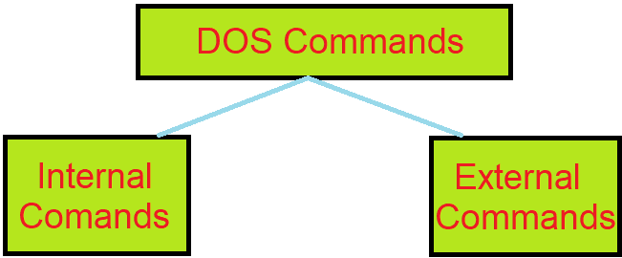

1– Internal Command (आंतरिक कमांड)
Internal commands कंप्यूटर की बूटिंग के दौरान मैमोरी में load होते हैं। इन commands को delete और change नहीं किया जा सकता। इंटरनल कमांड में DATE, TIME, DIR, VER, DEL, COPY, TYPE और CORP CON जैसे कमांड शामिल होते है।

2– External Command (बाहरी कमांड)
External commands कंप्यूटर की बूटिंग के बाद मैमोरी में load होते हैं। इन commands को आसानी से delete और change किया जा सकता है। इसमें SYS, EDIT, FORMAT, PRINT, DISKCOPY और TREE जैसे कमांड शामिल होते है।

Features of DOS – विशेषताएं
1- यह GUI (ग्राफिकल यूजर इंटरफ़ेस) प्रदान नहीं करता। यह mouse के द्वारा दिए गये input को accept नहीं करता। अर्थात् यह सिर्फ कमांड के द्वारा ही चलता है।
2- यह कंप्यूटर में मौजूद फाइलों और फोल्डर को मैनेज करता है और प्रोग्राम के execution में मदद करता है।
3- यह हार्डवेयर डिवाइस जैसे कि- हार्ड-डिस्क और मैमोरी को कण्ट्रोल कर सकता है।
4- इसके पास एक फाइल सिस्टम होता है जो files को manage, read और organize करता है।
5- यह एक single user ऑपरेटिंग सिस्टम है। अर्थात् इसका इस्तेमाल एक समय में केवल एक ही व्यक्ति कर सकता है।
6- यह multi user को सपोर्ट नहीं करता। अर्थात् इसमें एक समय में एक से ज्यादा यूजर काम नही कर सकते।
7- इसमें security (सुरक्षा) की कमी देखने को मिलती है। अर्थात् इसको hack करना दूसरे ऑपरेटिंग सिस्टम की तुलना में आसान होता है।
8- DOS में limited (सिमित) मात्रा में फीचर होते है।
9- इसमें अधिकतम मैमोरी 2GB होती है।
10- यह 16-bit file allocation table (FAT16) का उपयोग करता है।

Advantages of DOS (Disk Operating System) – DOS के फायदे
डिस्क ऑपरेटिंग सिस्टम के फायदे नीचे दिए गये है:-
1- DOS में कमांड को याद रखना और इनका इस्तेमाल करना आसान होता है।
2- डिस्क ऑपरेटिंग सिस्टम को install करना आसान होता है।
3- यह एक free ऑपरेटिंग सिस्टम है जिसका अर्थ यह है की DOS को इनस्टॉल करने में यूजर को पैसे खर्च नहीं करने पड़ते।
4- इसमें BIOS और hardware को डायरेक्ट एक्सेस किया जा सकता है।
5- यह ऑपरेटिंग सिस्टम तेज गति के साथ boot होता है।
6- यह फाइलों को create करने , edit करने और delete करने में मदद करता है।
7- यह कंप्यूटर की performance को improve (बेहतर) करता है।
8- DOS की कमांड case-sensitive नहीं होती है, इसलिए इसको हम uppercase और lowercase दोनों तरीकों से लिख सकते हैं.

Disadvantages of DOS
1- DOS में security (सुरक्षा) की कमी देखने को मिलती है।
2- इस ऑपरेटिंग सिस्टम में केवल 2 GB का मेमोरी स्पेस मौजूद होता है जिसे बढ़ाया नहीं जा सकता।
3- इसको एक समय में केवल एक ही यूजर इस्तेमाल कर सकता है।
4- यह networking को सपोर्ट नहीं करता।
5- इसमें किसी भी काम को करने के लिए command लिखनी पड़ती है जो कि इसका सबसे बड़ा नुकसान है.
6- यह एक समय में केवल एक ही प्रोग्राम को run कर सकता है।

DOS Command की लिस्ट
नीचे आपको कुछ महत्वपूर्ण DOS command दी गयी हैं:-
Command | Description
Dir | इसका प्रयोग करके डायरेक्टरी में मौजूद फाइलों की list बनाई जाती है।
CD या CHDIR | इसके द्वारा directory को navigate किया जाता है.
RD या RMDIR | इसका इस्तेमाल करके directory को remove किया जाता है।
TREE | इससे सभी directory को display किया जाता है।
FORMAT | यह कमांड हार्ड-डिस्क को फॉर्मेट करता है।
COPY | इसके द्वारा फाइलों को copy किया जाता है।
Ren | इस कमांड का उपयोग फाइलों के नाम को change करने के लिए किया जाता है।
BACKUP | इस कमांड का उपयोग directory और files के backup लेने के लिए किया जाता है।
Deltree | इस कमांड का उपयोग कंप्यूटर में मौजूद सभी फाइलों को delete करने के लिए किया जाता है।
Type | यह कमांड कंप्यूटर स्क्रीन पर फाइलों को display करने में मदद करता है।
ATTRIB | इसका इस्तेमाल files के attributes को show करने के लिए किया जाता है.
PROMPT | इसका इस्तेमाल DOS PROMPT को customize करने के लिए किया जाता है.
Help | इसका प्रयोग कमांड के बारें में जानकारी प्राप्त करने के लिए किया जाता है.
Move | इसका प्रयोग files को एक directory से दूसरी directory में move करने के लिए किया जाता है.

Funtion of DOC – (DOS के प्रमुख कार्य)

• फाइल मैनेजमेंट (File Management): DOS डिस्क ड्राइव पर संग्रहीत फ़ाइलों और डेटा को व्यवस्थित और प्रबंधित करने में मदद करता है। इसमें फ़ाइलें बनाना, संपादित करना, हटाना, कॉपी करना और डायरेक्टरी (फ़ोल्डर) को नेविगेट करना शामिल है।
• हार्डवेयर नियंत्रण (Hardware Control): यह एक बुनियादी स्तर पर कंप्यूटर के हार्डवेयर घटकों, जैसे मेमोरी (RAM), डिस्क स्टोरेज, कीबोर्ड और मॉनिटर के बीच समन्वय (coordination) स्थापित करता है और उन्हें नियंत्रित करता है।
• यूजर इंटरफ़ेस (User Interface): यह एक कमांड-लाइन इंटरफ़ेस (CLI) प्रदान करता है, जहाँ उपयोगकर्ता कंप्यूटर के साथ इंटरैक्ट करने और कार्यों को करने के लिए टेक्स्ट-आधारित कमांड टाइप करते हैं, न कि ग्राफिकल इंटरफ़ेस (GUI) का उपयोग करते हैं।
• प्रोग्राम निष्पादन (Program Execution): DOS एप्लिकेशन सॉफ़्टवेयर को लोड करने और चलाने के लिए एक आधारभूत परत (base layer) के रूप में कार्य करता है। यह सुनिश्चित करता है कि प्रोग्राम सही वातावरण में चल सकें।
• सिस्टम बूटिंग (System Booting): यह कंप्यूटर को चालू अवस्था में लाने (booting process) में महत्वपूर्ण भूमिका निभाता है, BIOS (बेसिक इनपुट/आउटपुट सिस्टम) के बाद नियंत्रण लेता है और ऑपरेटिंग सिस्टम को मेमोरी में लोड करता है।

Windows :
कंप्यूटर में Windows एक ऑपरेटिंग सिस्टम (Operating System) है। इसे माइक्रोसॉफ्ट (Microsoft) कंपनी ने बनाया है। यह कंप्यूटर को चलाने और उपयोगकर्ता (User) को कंप्यूटर के साथ आसानी से काम करने की सुविधा देता है। Windows एक Graphical User Interface (GUI) आधारित Operating System है। Windows एक ऑपरेटिंग सिस्टम (Operating System) है जिसे माइक्रोसॉफ्ट कंपनी ने विकसित किया है। इसे पहली बार 1985 में लॉन्च किया गया था। यह कंप्यूटर को चलाने और उपयोगकर्ता को सरल ग्राफिकल इंटरफेस (Graphical Interface) प्रदान करने का कार्य करता है। इसका मतलब है कि इसमें आप माउस, आइकन, मेन्यू और बटन का उपयोग करके कंप्यूटर को चला सकते हैं — यानी आपको केवल कमांड टाइप करने की जरूरत नहीं होती।
Windows के मुख्य कार्य (Functions of Windows):
1. फाइल और फोल्डर मैनेज करना – जैसे कॉपी करना, मूव करना, डिलीट करना।
2. प्रोग्राम चलाना – जैसे Word, Excel, PowerPoint आदि।
3. हार्डवेयर नियंत्रित करना – कीबोर्ड, माउस, प्रिंटर, स्कैनर आदि को सही से चलाना।
4. मल्टीटास्किंग – एक साथ कई काम करना।
5. यूज़र इंटरफेस देना – जिससे उपयोगकर्ता आसानी से कंप्यूटर से बातचीत कर सके।
Windows के प्रमुख संस्करण (Versions of Windows):
1. Windows 95
2. Windows 98
3. Windows XP
4. Windows 7
5. Windows 8 / 8.1
6. Windows 10
7. Windows 11 (सबसे नया संस्करण)
Windows की विशेषताएँ (Features of Windows):
- उपयोग में आसान (User Friendly)
- मल्टीटास्किंग सपोर्ट
- सिक्योरिटी फीचर्स
- इंटरनेट सपोर्ट
- ग्राफिकल इंटरफेस
- गेमिंग और मल्टीमीडिया सपोर्ट

Types of Application Software – एप्लीकेशन सॉफ्टवेयर के प्रकार
इसके बहुत सारें प्रकार होते हैं जिन्हें नीचे दिया गया है –

1- Web Browser (वेब ब्राउज़र)
वेब ब्राउज़र एक सॉफ्टवेयर एप्लीकेशन है जिसका इस्तेमाल इन्टरनेट में मौजूद data और information को एक्सेस करने के लिए किया जाता है।
दूसरे शब्दों में कहें तो, “Web Browser एक प्रकार का सॉफ्टवेयर या प्रोग्राम होता है जिसका उपयोग www (वर्ल्ड वाइड वेब) पर उपलब्ध जानकारी का पता लगाने के लिए किया जाता है।”
वेब ब्राउज़र के द्वारा हम किसी भी वेबसाइट को access कर सकते हैं और वेबसाइट में मौजूद जानकारी को पढ़ सकते हैं और डाउनलोड भी कर सकते हैं।
वेब ब्राउज़र एक प्रोग्राम की तरह होता है जो यूजर के कंप्यूटर या मोबाइल पर चलता है और यूजर के द्वारा मांगी गई जानकारी को डिस्प्ले करता है।
वेब ब्राउज़र के कुछ लोकप्रिय उदहारण है:- गूगल क्रोम, फ़ायरफ़ॉक्स, ओपेरा मिनी, और इंटरनेट एक्सप्लोरर आदि।

2- Presentation Software (प्रेजेंटेशन सॉफ्टवेयर)
प्रेजेंटेशन सॉफ्टवेयर एक एप्लीकेशन सॉफ्टवेयर है जिसका इस्तेमाल प्रेजेंटेशन और ग्राफिक्स को बनाने के लिए किया जाता है।
प्रेजेंटेशन सॉफ्टवेयर को व्यक्तिगत (personal) और व्यावसायिक (commercial) उपयोग के लिए विकसित (develop) किया गया है।
सरल शब्दो में कहे तो “प्रेजेंटेशन सॉफ्टवेयर एक ऐसा प्रोग्राम है जिसका इस्तेमाल text, graphics और video की प्रेजेंटेशन बनाने के लिए किया जाता है।”
इस सॉफ्टवेयर में कई ऐसे विकल्प होते है जिनका उपयोग करके यूजर प्रेजेंटेशन बना सकता है। जैसे :- टेक्स्ट एडिटर जो टेक्स्ट को एडिट करने में मदद करता है। मल्टीमीडिया फाइल जिसकी मदद से यूजर ग्राफ़िक्स, वीडियो, टेक्स्ट फाइलों को जोड़ सकता है।
इसके अलावा प्रेजेंटेशन सॉफ्टवेयर में एक slideshow का फीचर भी होता है जो चीज़ो को स्लाइड करने में मदद करता है।
इसके कुछ लोकप्रिय उदहारण है :- माइक्रोसॉफ्ट का पावरपॉइंट, और गूगल स्लाइड्स आदि।

3- Spreadsheet Software (स्प्रेडशीट सॉफ्टवेयर)
स्प्रेडशीट एक ऐसा सॉफ्टवेयर है जिसका इस्तेमाल डेटा को स्टोर करने, डिस्प्ले करने और व्यवस्थित (organize) करने के लिए किया जाता है।
इस सॉफ्टवेयर का उपयोग करके डेटा को टेबल के रूप में प्रस्तुत कर सकता है अर्थात् इसमें डेटा को row और column के रूप में प्रस्तुत किया जाता है।
स्प्रेडशीट सॉफ्टवेयर जटिल गणना (complex calculations) को कैलकुलेट करने और डेटा को मैनेज करने में मदद करता है। इस सॉफ्टवेयर का उपयोग mathematical calculations (गणितीय गणना) के लिए किया जाता है।
इसके उदहारण है :- माइक्रोसॉफ्ट एक्सेल, गूगल शीट्स और एप्पल नंबर्स (apple numbers) आदि हैं।

4- Graphics Software (ग्राफिक्स सॉफ्टवेयर)
ग्राफिक्स सॉफ्टवेयर एक ऐसा प्रोग्राम है जिसका उपयोग ग्राफ़िक्स और चित्रों को edit करने के लिए किया जाता है। यह सॉफ्टवेयर यूजर को ग्राफ़िक्स और चित्र बनाने में मदद करते है।
Adobe Photoshop और PaintShop Pro दो ऐसे ग्राफ़िक्स सॉफ्टवेयर जिनका उपयोग करके यूजर उच्च गुणवत्ता (high quality) वाले ग्राफ़िक्स बना सकता है।

5- Word Processor (वर्ड प्रोसेसर)
वर्ड प्रोसेसर एक प्रकार का एप्लीकेशन सॉफ्टवेयर है जिसका इस्तेमाल यूजर के द्वारा text को लिखने, एडिट करने, और डिलीट करने के लिए किया जाता है।
इस सॉफ्टवेयर में विशेष प्रकार के feature शामिल होते है जिनका उपयोग करके यूजर text को डिजाईन भी कर सकता है। इसका उपयोग करके यूजर text के font बदल सकता है, उसके स्टाइल को बदल सकता है और उसमे color (रंग) को add कर सकता है। इसके अलावा इसमें text को bold और italic भी किया जा सकता है।
वर्ड प्रोसेसर के कुछ लोकप्रिय उदहारण है :- Appleworks, Wordpad, Notepad, Google Docs, और Microsoft Word Docs आदि।

6- Database Software (डेटाबेस सॉफ्टवेयर)
डेटाबेस सॉफ्टवेयर एक सॉफ्टवेयर एप्लीकेशन है जिसका इस्तेमाल डेटाबेस को create, access, और manage करने के लिए किया जाता है।
दूसरे शब्दों में कहें तो, “डेटाबेस सॉफ्टवेयर एक ऐसा सॉफ्टवेयर है जिसका प्रयोग डेटाबेस में डेटा को store, manage, retrieve और define करने के लिए किया जाता है।”
डेटाबेस सॉफ्टवेयर को DBMS (डेटाबेस मैनेजमेंट सिस्टम) भी कहते है। यह एक ऐसा सिस्टम है जो डेटाबेस के अंदर मौजूद जानकारी को मैनेज करता है। इस सिस्टम का उपयोग करके यूजर डेटा को स्टोर और उसे खोज सकता है।
DBMS के कुछ उदाहरण MS Access, Oracle, और MySQL आदि हैं।

7- Multimedia Software (मल्टीमीडिया सॉफ्टवेयर)
मल्टीमीडिया सॉफ्टवेयर एक लोकप्रिय सॉफ्टवेयर है जिसका उपयोग ऑडियो, वीडियो और चित्रों को create और edit करने के लिए किया जाता है। इसके अलावा इसका इस्तेमाल गानों को सुनने और वीडियो को देखने के लिए भी किया जाता है।
इस सॉफ्टवेयर का मुख्य उदेश्य ऑडियो, वीडियो और चित्रों को organize करना है और उन्हें स्टोर करना है।
इस सॉफ्टवेयर का उपयोग ज्यादतर मनोरंजन, दूरसंचार (telecommunication) और मीडिया इंडस्ट्री के द्वारा किया जाता है। मल्टीमीडिया सॉफ्टवेयर में यूजर ऑडियो, टेक्स्ट, इमेज और एनिमेशन जैसी फाइलों को स्टोर कर सकता है।
इसके कुछ लोकप्रिय उदहारण है :- विंडो मीडिया प्लेयर , VLC मीडिया प्लेयर, Canva, paint और मीडिया प्लेयर क्लासिक आदि।

8- Education Software (एजुकेशन सॉफ्टवेयर)
एजुकेशन सॉफ्टवेयर एक ऐसा प्रोग्राम है जिसका उपयोग मुख्य रूप से शिक्षा के क्षेत्र में किया जाता है। यह सॉफ्टवेयर यूजर को कुछ सीखने में मदद करता है।
इस सॉफ्टवेयर का इस्तेमाल करके शिक्षक (teacher) students को शिक्षा प्रदान करते है। यह सॉफ्टवेयर पढ़ाई को आसान और मजेदार बनाता है जिसकी वजह से बच्चे आसानी से चीज़ो को समझ जाते है।
इसके कुछ लोकप्रिय उदहारण है :- Unacademy, ByJu’s, Google Classroom, और Physics Wallah आदि।

9- MIS (management information system)
“MIS एक सिस्टम है जिसे अलग-अलग organisations को सूचना उपलब्ध कराने के लिए डिज़ाइन किया जाता है जिससे कि आर्गेनाईजेश को निर्णय लेने में आसानी हों.” या
“MIS सिस्टमों का एक समूह है जो कि विभिन्न स्रोतों से सूचना को एकत्रित करता है, इसे संकलित करता है तथा इसे पढने योग्य बनाता है.”
आसान शब्दों में कहें तो “MIS टेक्नोलॉजी, आर्गेनाईजेशन तथा लोगों का अध्ययन है.”
MIS का मुख्य मकसद सही जानकारी सही व्यक्ति को सही जगह सही रूप में देने से है. यह जानकारी रिपोर्ट्स के रूप में दैनिक और साप्ताहिक basis पर अपडेट होती है.
management information system(MIS) केवल आर्गेनाईजेशन के business की condition को ही नही दर्शाता बल्कि यह भी दर्शाता है कि बिज़नस की condition सही तथा खराब क्यों हो रही है.

Elements of MIS (MIS के तत्व)
इसके तीन मुख्य elements निम्न है:-
1:-management 2:-information 3:-system
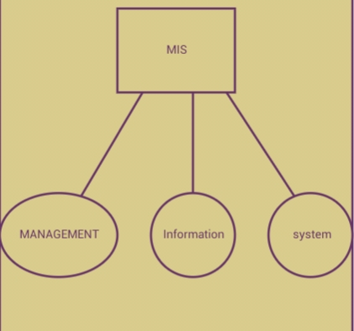
अगर हमें MIS को भली-भांति समझना है तो हमें इन तीन शब्दों को परिभाषित करना होगा.
1:-management:-
मैनेजमेंट एक ऐसी प्रक्रिया है जिसमें लोग एक दूसरे के साथ मिलकर organisation के goals को पूरा करने के लिए कार्य करते है. इसके अंतर्गत decision makers आते है जो कि सारा मैनेजमेंट का कार्य देखते है.
मैनेजमेंट के अंतर्गत planning, organising, तथा controlling ये तीनो functions(कार्य) आते है.
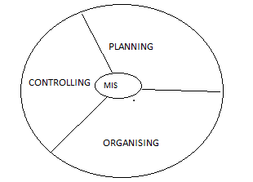

(a) planning:- प्लानिंग मैनेजमेंट का बहुत ही अहम function है. इसमें यह निर्धारित किया जाता है कि organisation के objectives(उद्देश्य) क्या है तथा इन लक्ष्यों को पूरा कब और कैसे किया जाएँ.
प्लानिंग फेज की जितनी भी गतविधियाँ होती है वह केवल objectives पर ही केन्द्रित होती है.
(b) organizing:- यह मैनेजमेंट का दूसरा महत्वपूर्ण फंक्शन है. प्लानिंग फेज में जो task विकसित किये गये है उन्हें इस फेज में assign किया जाता है तथा इसमें मैनेजर resources भली-भांति organize करता है जिससे कि organisation के जो भी objectives है वह कुशलतापूर्वक, प्रभावीरूप से तथा आर्थिक रूप से पूर्ण हो सकें.
बिना organize किये हुए मैनेजर कोई भी लक्ष्य पूरा नही कर सकता.
(c):- controlling:-यह मैनेजमेंट का एक और महत्वपूर्ण फंक्शन है. यह एक ऐसी प्रक्रिया है जिसमें subordinates की activities को मापा तथा सही(correct) किया जाता है तथा प्रदर्शन को मापने के लिए सूचना को एकत्रित किया जाता है

2:- information:-
सूचना किसी भी organisation के लिये ईधन की तरह है क्योंकि बिना इनफार्मेशन के कोई भी organisation ठीक ढंग से टिक तक नही सकता.
Information तथा data दो अलग-अलग बिंदु है information जो है वह processed data होता है जबकि data अधूरा तथा अव्यस्थित तथ्य (facts) होता है.
3:- system:-
सिस्टम के द्वारा सूचना डेटा में processed होती है. सिस्टम परस्पर जुड़े हए तथा एक दुसरे पर निर्भर अवयवों का समूह होता है जो कि एक जटिल यूनिट होती है.
इसी प्रकार आर्गेनाईजेशन भी एक सिस्टम की तरह होता है तथा इसके जो भाग जैसे:-division, section, तथा department आदि होते है वह इसके subsystem होते है जो कि आर्गेनाईजेशन के objectives को पूरा करने का प्रयास करते है.

What is ERP Software -
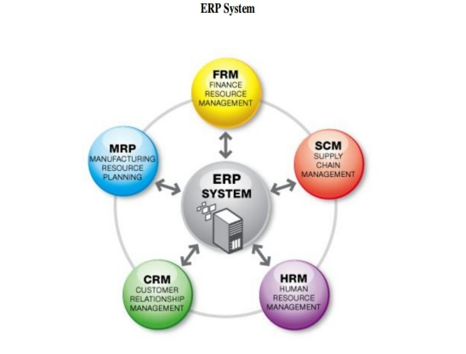
इस का पूरा नाम enterprise resource planning है. ERP शब्द जो है वह बिज़नस से सम्बन्धित है. तथा यह एक प्रकार का मैनेजमेंट सॉफ्टवेर है. जो कि बिज़नस processes को automate कर देता है.
Enterprise resource planning एक बिज़नस मैनेजमेंट सॉफ्टवेर है जिसके द्वारा बिज़नस (कंपनी) के जितने भी डिपार्टमेंट है उनको एक साथ मैनेज कर सकते है तथा कंपनी के अन्दर होने वाले सभी कार्य, services तथा human resources को automate (स्वचालित) कर सकते है.
enterprise resource planning का मतलब है कि enterprise से सम्बन्धित जितने भी resources है उनकी प्लानिंग कैसे करनी है.
enterprise resource planning का उद्देश्य सही सूचना को, सही समय में, सही व्यक्ति को उपलब्ध करना है.
किसी भी बिज़नस में छोटा हो या बड़ा, उसमें बहुत से डिपार्टमेंट होते हैं जैसे:- एकाउंटिंग, फाइनेंस, HR, services, इन्वेंटरी, CRM (कस्टमर रिलेशनशिप मैनेजमेंट), SCM (सप्लाई चैन मैनेजमेंट), manufacturing, प्लानिंग, सेल्स, मार्केटिंग तथा अन्य डिपार्टमेंट. तो ERP इन सभी को एक साथ integrate कर देता है अर्थात जोड़ देता है जिससे कि हमें एक ही जगह पर सभी डिपार्टमेंट का पता चल जाएँ.
ERP में भी सभी डिपार्टमेंट का अपना अलग सिस्टम होता है परन्तु इसके द्वारा सभी डिपार्टमेंट पूरी कंपनी को सूचना share कर सकते है.
सर्वप्रथम enterprise resource planning सिस्टम 1972 में विकसित हुआ था जिसका नाम SAP था.

Types of ERP
Enterprise resource planning के प्रकार निम्नलिखित है.
1:- Cloud ERP:– इस को हम इन्टरनेट पर आधारित E.R.P भी कहते है क्योंकि इसमें कंपनी सॉफ्टवेर को एक्सेस करके डेटा/सूचना को इन्टरनेट पर स्टोर करती है.
इसमें E.R.P सिस्टम रिमोट सर्वर पर run होते है जिससे कि कंपनी कभी भी किसी भी समय, किसी भी जगह से, किसी भी डिवाइस से इन्टरनेट के द्वारा एक्सेस कर सकती है.
2:- small business ERP (छोटे बिज़नस के लिए):- छोटे बिज़नस के लिए small business e.r.p का प्रयोग किया जाता है. जो कि छोटे बिज़नस की सभी जरूरतों को पूरा करता है. इसका मूल्य भी कम होता है.
3:- industry based ERP (बड़े बिज़नस के लिए):– इसका प्रयोग बड़े बिज़नस के लिए किया जाता है. तथा इसको पूरी प्लानिंग के साथ बनाया जाता है क्योंकि बड़े बिज़नस की जरुरत अधिक होती है. इसका मूल्य भी अधिक होता है.

Advantage (benefits) of ERP
Enterprise resource planning के लाभ निम्नलिखित है.
1:- इसमें सभी कार्य ऑनलाइन होते है तो पेपर डॉक्यूमेंट की जरुरत नहीं होती है.
2:- एक ही जगह से सभी departments के कार्यों को अच्छी तरह देख सकते है.
3:- इसमें security अच्छी होती है. क्योंकि प्रत्येक यूजर को सभी डेटा एक्सेस करने की अनुमति नहीं होती है.
4:– डेटा को duplication तथा inconsistency से बचाता है.
5:– इसका cost (मूल्य) भी कम होता है.
6:– इससे sales में वृद्धि होती है तथा customer के साथ सम्बन्ध बेहतर बनते है.
7:– इससे बिज़नस की flexibility तथा productivity बढती है.
8:- इससे डाटा क्वालिटी बेहतर बनती है.
9:– इससे supply chain management (SCM) बेहतर बनता है.
10:- इससे काम बहुत जल्दी हो जाता है जिससे समय की बहुत बचत होती है.
COMPUTER CODING SYSTEM:
  - ASCII
  - ISCII
  - UNICODE

ASCII Code

ASCII का पूरा नाम American Standard Code for Information Interchange (अमेरिकन स्टैण्डर्ड कोड फॉर इनफार्मेशन इंटरचेंज) होता है।
ASCII कोड एक डाटा एनकोडिंग फॉरमेट है जिसका इस्तेमाल दो कंप्यूटरों के बीच कम्युनिकेशन के लिए किया जाता है.
दूसरे शब्दों में कहें तो, “ASCII Code एक alphanumeric code होता है जिसका प्रयोग दो कंप्यूटर के मध्य data communication के लिए किया जाता है.”
ASCII पहला character set होता है जिसका इस्तेमाल इन्टरनेट में computers के बीच किया जाता है.
इस कोड में number, uppercase lowercase english letter, और symbol शामिल होते हैं. यह एक 7 bit कोड होता है जो 128 अलग-अलग characters को प्रस्तुत कर सकता है.
ASCII कोड 00h से शुरू होता है और 7Fh पर खत्म होता है, इसमें 00h से 1Fh तक का इस्तेमाल control characters के लिए किया जाता है और 20h से 7Fh तक का इस्तेमाल graphic symbols के लिए किया जाता है.
ASCII को पहली बार वर्ष 1963 में X3 committee के द्वारा विकसित किया गया था। इसका पहला वर्शन (ASA X3.4-1963) था।

Types of ASCII characters – ASCII करैक्टर के प्रकार
इसके 4 प्रकार होते हैं जो कि नीचे दिए गये है:-
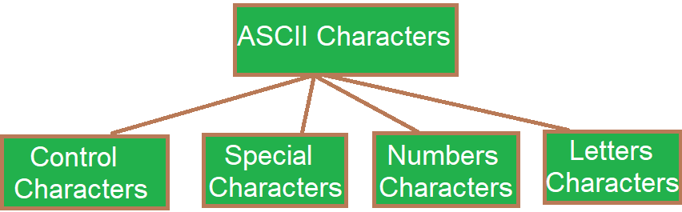

Control Characters –
कंप्यूटर या प्रिंटर को कमांड भेजने के लिए इस्तेमाल किए जाने वाले non-printable characters को control characters कहा जाता है। ये टेलेक्स (telex) तकनीक पर आधारित हैं। इनका इस्तेमाल आजकल बहुत कम किया जाता.

Special Characters –
वे सभी printable characters जो न तो number होते हैं और न ही letter होते हैं उन्हें special characters कहते हैं. इनका इस्तेमाल ज्यादा किया जाता है.

Numbers Characters –
इसमें 0 से 9 तक के दस अरबी अंक शामिल होते हैं।

Letters Characters –
इसमें दो समूहों के letters शामिल रहते हैं पहला uppercase letter और दूसरा lowercase letter.
2 - ISCII :-
ISCII का पूरा नाम है Indian Script Code for Information Interchange (भारतीय लिपि सूचना विनिमय संहिता)
ISCII क्या है?
ISCII एक कंप्यूटर कोडिंग प्रणाली (coding system) है जिसका उपयोग भारतीय भाषाओं की लिपियों (scripts) को कंप्यूटर पर दर्शाने और संचारित करने के लिए किया जाता है।
सूचना विनिमय हेतु भारतीय लिपि कोड) एक कंप्यूटर कोडिंग प्रणाली है जिसे भारतीय भाषाओं की लिपियों (जैसे देवनागरी, बंगाली, तमिल आदि) को कंप्यूटर पर दर्शाने के लिए भारतीय मानक ब्यूरो (BIS) द्वारा 1991 में अपनाया गया था। यह 8-बिट एन्कोडिंग योजना का उपयोग करता है जिसमें पहले 128 वर्ण ASCII के समान होते हैं और शेष 128 वर्ण भारतीय लिपियों के लिए आरक्षित होते हैं। इसका मुख्य उद्देश्य भारतीय भाषाओं के लिए एक समान मानक प्रदान करना था, जिससे एक लिपि से दूसरी लिपि में लिप्यंतरण आसान हो सके।
ISCII की मुख्य विशेषताएँ
- मानक का विकास: भारतीय मानक ब्यूरो (BIS) द्वारा 1991 में अपनाया गया, जिसे इलेक्ट्रॉनिक्स विभाग के तहत एक मानकीकरण समूह ने विकसित किया था, जिसमें C-DAC भी शामिल था।
- 8-बिट एन्कोडिंग: यह 8-बिट एन्कोडिंग का उपयोग करता है, जो 256 वर्णों को एन्कोड कर सकता है।
- ASCII संगतता: पहले 128 कोड पॉइंट (0 से 127) मानक ASCII के समान हैं, ताकि यह ASCII के साथ संगत रहे।
- भारतीय लिपियों के लिए समर्थन: यह देवनागरी, गुरुमुखी, गुजराती, बंगाली, उड़िया, असमिया, कन्नड़, तेलुगु, मलयालम और तमिल जैसी अधिकांश भारतीय भाषाओं का समर्थन करता है।
- एकसमान कोड: यह समान ध्वन्यात्मक मान वाले अक्षरों के लिए विभिन्न लिपियों में एक ही कोड बिंदु का उपयोग करता है, जिससे लिप्यंतरण आसान हो जाता है।
- अन्य सुविधाएँ: इसमें कुछ अन्य जानकारी, जैसे बोल्ड और इटैलिक जैसे डिस्प्ले मोड को इंगित करने के लिए अतिरिक्त कोड भी शामिल हैं
ISCII का उद्देश्य
भारत में कई भाषाएँ हैं — जैसे हिंदी (देवनागरी), तमिल, बंगाली, गुजराती आदि — जिनकी लिपियाँ अलग-अलग हैं।
इसलिए एक समान कोड प्रणाली की आवश्यकता थी जो इन सभी लिपियों को संभाल सके।
इसी कारण ISCII विकसित किया गया।
ISCII की विशेषताएँ
1. इसे Bureau of Indian Standards (BIS) ने विकसित किया।
2. यह ASCII (American Standard Code for Information Interchange) पर आधारित है।
3. ISCII को 8-बिट कोड के रूप में बनाया गया है।
4. इसमें 128–255 तक के कोड भारतीय भाषाओं के लिए आरक्षित हैं।
5. यह देवनागरी, बंगाली, गुजराती, गुरुमुखी, उड़िया, तमिल, तेलुगु, कन्नड़, मलयालम आदि लिपियों को सपोर्ट करता है।
6. हिंदी भाषा के लिए देवनागरी लिपि का उपयोग किया जाता है, जिसे ISCII में कोड किया जा सकता है।
ISCII का इतिहास
- विकसित किया गया: 1988 में
- मानक रूप में स्वीकृत: 1991 में
- मानक संख्या: IS 13194:1991
ISCII और Unicode में अंतर
विशेषता | ISCII | Unicode
बिट्स | 8-bit | 16-bit या उससे अधिक
स्क्रिप्ट समर्थन | केवल भारतीय भाषाएँ | पूरी दुनिया की भाषाएँ
सीमाएँ | सीमित कोड स्पेस | बहुत बड़ा कोड स्पेस
उपयोग | पुराने सिस्टमों में | आधुनिक सिस्टमों में (जैसे Windows, Android, Web आदि)
ISCII एक भारतीय कोडिंग प्रणाली है जो सभी भारतीय भाषाओं को एक समान ढांचे में कंप्यूटर पर दर्शाने के लिए बनाई गई थी।
कंप्यूटर कोडिंग सिस्टम एक तरीका है जिससे कंप्यूटर को बताया जाता है कि क्या करना है। इसमें प्रोग्रामिंग भाषा का उपयोग करके निर्देशों का एक सेट (जिसे 'कोड' कहा जाता है) लिखना शामिल है। कंप्यूटर इन निर्देशों का पालन करके कार्य करता है, जैसे वेबसाइट बनाना या ऐप चलाना।
3 – UNICODE: - यूनीकोड (Unicode-Universal Code)
Unicode का पूरा नाम है (Universal Code) (यूनिवर्सल कोड या सार्वभौमिक संहिता)
कम्प्यूटर के बढ़ते व्यवहार तथा अलग-अलग भाषाओं में कम्प्यूटर के उपयोग ने एक Public code की आवश्यकता को जन्म दिया जिसमें संसार के प्रत्येक कैरेक्टर के लिए एक अलग कोड निर्धारित हो ताकि प्रत्येक भाषा, प्रत्येक प्रोग्राम तथा प्रत्येक साफ्टवेयर में उसका प्रयोग किया जा सके। इसके लिए यूनीकोड की व्यवस्था की गई जिसमें एक लाख कैरेक्टर के निरूपण की क्षमता हैं।
Unicode क्या है?
Unicode एक अंतरराष्ट्रीय मानक (international standard) है जो दुनिया की सभी भाषाओं के अक्षरों, प्रतीकों और चिन्हों को कंप्यूटर पर एक समान रूप में प्रदर्शित करने के लिए बनाया गया है।
यह हर अक्षर (character) को एक यूनिक कोड (unique code number) प्रदान करता है।
Unicode की आवश्यकता क्यों पड़ी?
पहले हर देश या भाषा का अपना कोड सिस्टम था — जैसे:
अंग्रेज़ी के लिए ASCII
भारतीय भाषाओं के लिए ISCII
लेकिन इन कोडों में सीमाएँ थीं —
एक ही अक्षर का कोड अलग-अलग सिस्टमों में अलग होता था।
इस समस्या को हल करने के लिए Unicode विकसित किया गया।
Unicode की विशेषताएँ :-
1. यह 16-bit, 32-bit या उससे अधिक का कोड सिस्टम है।
2. यह दुनिया की लगभग सभी भाषाओं को सपोर्ट करता है (जैसे हिंदी, तमिल, अरबी, चीनी, जापानी, अंग्रेज़ी आदि)।
3. हर अक्षर का एक यूनिक कोड पॉइंट (Unique Code Point) होता है।
4. Unicode में हिंदी (देवनागरी) के अक्षरों के लिए कोड रेंज U+0900 से U+097F तक आरक्षित है।
5. यह प्लेटफॉर्म और सॉफ्टवेयर-स्वतंत्र (platform-independent) है — यानी किसी भी कंप्यूटर, मोबाइल या वेबसाइट पर एक जैसा दिखेगा।
उदाहरण (Examples):
अक्षर Unicode कोड
अ U+0905
आ U+0906
इ U+0907
उ U+0909
क U+0915
ख U+0916
ग U+0917
ह U+0939
Unicode के लाभ :-
सभी भाषाओं को एक ही मानक में लाता है।
इंटरनेट, मोबाइल और कंप्यूटर पर हिंदी सही तरह से प्रदर्शित होती है।
फॉन्ट और सिस्टम में अंतर होने पर भी अक्षर नहीं बिगड़ते।
ईमेल, वेबसाइट और सोशल मीडिया में बहुभाषीय सामग्री संभव होती ह
Unicode नाम ASCII/ISCII
तुलना बिंदु | Unicode | ASCII / ISCII
बिट्स | 16/32-बिट | 7 या 8-बिट
भाषाएँ | सभी भाषाएँ | सीमित भाषाएँ
दायरा | बहुत बड़ा | छोटा
स्थिरता | एकसमान | सिस्टम-निर्भर
यूनीकोड विश्व की सभी भाषाओं में प्रयुक्त पहले 256 कैरेक्टर का निरूपण आस्की कोड के समान ही है। इसमें प्रत्येक कैरेक्टर को 32 बिट में निरूपित किया जाता हैं। यूनीकोड में तीन प्रकार की व्यवस्था प्रयोग में लायी जाती हैं।
ⅰ. यूटीएफ - 8 (UTF-8-Unicode Transformation Format-8
यूटीएफ-8 फार्मेट में समस्त यूनीकोड अक्षरों को एक, दो, तीन या चार बाइट के कोड में बदला जाता हैं।
ii. यूटीएफ - 16 (UTF-16)
इस फार्मेट में यूनीकोड अक्षरों को एक या दो शब्दों (1 शब्द = 16 बिट) के कोड में बदला जाता हैं। अतः इसे Word Oriented Format भी कहते हैं।
iii. यूटीएफ-32 (UTF-32)
इस कोड में समस्त अक्षरों को दो शब्दों (Words) यानी 32 बिट के यूनीकोड में बदला जाता हैं।
NUMBER SYSTEM OF COMPUTER:-
Number system एक विधि है जिसका प्रयोग numbers को प्रदर्शित करने के लिए किया जाता है। जब भी हम कोई letters या word कंप्यूटर में लिखते है तो वह उसे number में बदल देता है क्योंकि कंप्यूटर केवल numbers को समझता है.
Number system निम्नलिखित चार प्रकार के होते है:-
- Decimal number system
- Binary number system
- Octal number system
- Hexadecimal number system

1:- Decimal Number System (डेसीमल नंबर सिस्टम)
डेसीमल नंबर सिस्टम का प्रयोग हम अपनी दैनिक जीवन में करते है. जिसमें किसी भी संख्या को प्रदर्शित करने के लिए 0, 1, 2, 3, 4, 5, 6, 7, 8, तथा 9 अंक प्रयोग किये जाते है.
इस number system का आधार (base or radix) 10 है. radix किसी नंबर सिस्टम में प्रयोग किये जाने वाले अंकों की संख्या होती है.
decimal number system में लिखी गयी प्रत्येक संख्या के प्रत्येक अंक का अपना एक स्थानीय मान (weight) होता है. इसे गुणक (multiplying factor) भी कहते है.
गुणक हजार, सैकड़ा, दहाई तथा इकाई इत्यादि होते है.
उदाहरण के लिए-
6262.67 को निम्नलिखित प्रकार से प्रदर्शित किया जा सकता है.
(6262.67)10 = 6*10³+2*10²+6*10¹+2*10⁰+6*10⁻¹+6*10⁻²
इस उदाहरण में 6 को 10³ से गुणा किया गया है , 2 को 10² से गुणा किया गया है, 6 को 10¹ से गुणा किया गया है. तथा 2 को 10⁰ से गुणा किया गया है. इसी तरह इसके दशमलव वाले भाग में 6 को 1/10¹ अर्थात 10⁻¹ से तथा 7 को 1/10² अर्थात 10⁻² से गुणा किया गया है.

2:- Binary Number System (बाइनरी नंबर सिस्टम)
Digital computer अपना सारा डेटा बाइनरी नंबर में ही प्रदर्शित करते है. बाइनरी सिस्टम में केवल दो नंबर 0 तथा 1 प्रयोग किये जाते है तथा इसका आधार (base or radix) 2 है. क्योंकि इसमें केवल दो digits होती है.
उदाहरण के लिए:- 1100110, एक बाइनरी संख्या है क्योंकि इसमें केवल 0 तथा 1 अंक का ही प्रयोग किया गया है, 1001001.1101 भी एक बाइनरी संख्या है. इसमें 1001001 के बाद लगा बिंदु(.) binary point कहलाता है.

3:- Octal Number System (ऑक्टल नंबर सिस्टम)
Octal number system में केवल 8 अंक 0 से 7 तक होते है. ये 8 अंक 0, 1, 2, 3, 4, 5, 6, तथा 7 होते है.
इस संख्या प्रणाली का आधार (base or radix) 8 है.

उदाहरण:-
345: यह एक octal संख्या है क्योंकि इसमें केवल 0-7 के बीच के अंक हैं।
702.34: यह भी एक octal संख्या है। इसमें दशमलव के बाईं ओर 702 और दाईं ओर 34 ऑक्टल अंकों का प्रयोग किया गया है। इसमें . (डॉट) को Octal Point कहा जाता है।

4:- Hexadecimal Number System (हेक्साडेसीमल नंबर सिस्टम)
Hexadecimal Number System में 10 अंक तथा 6 letters होते है;- 0, 1, 2, 3, 4, 5, 6, 7, 8, 9, A, B, C, D, E, F.
इसमें 10 को A के द्वारा, 11 को B के द्वारा, 12 को C के द्वारा, 13 को D के द्वारा. 14 को E के द्वारा तथा 15 को F के द्वारा प्रदर्शित किया जाता है.
इसका आधार (base or radix) 16 है क्योंकि इसमें 16 alphanumeric वैल्यू है.

उदाहरण:–
3F7A: यह एक हेक्साडेसीमल संख्या है।
1A.2C भी एक hexadecimal number है। यहाँ 1A दशमलव (decimal) के पहले का भाग है। 2C दशमलव के बाद का भाग है। इसमें . (डॉट) को Hexadecimal Point कहा जाता है।
नीचे आपको एक table दी गई है जिसके द्वारा आप चारों number systems को आसानी से समझ सकते हैं:–

Number System | Base (आधार) | Digits (अंक) | Example (उदाहरण)
Decimal | 10 | 0, 1, 2, 3, 4, 5, 6, 7, 8, 9 | 129, 45, 789
Binary | 2 | 0, 1 | 1011, 11001
Octal | 8 | 0, 1, 2, 3, 4, 5, 6, 7 | 17, 34, 71
Hexadecimal | 16 | 0, 1, 2, 3, 4, 5, 6, 7, 8, 9, A, B, C, D, E, F | 1A, 3F, 7C

Number system conversions:-
Number system को बदलने के निम्नलिखित प्रकार होते है:-
- बाइनरी से डेसीमल
- डेसीमल से बाइनरी
- ऑक्टल से डेसीमल
- डेसीमल से ऑक्टल
- ऑक्टल से बाइनरी
- बाइनरी से ऑक्टल
- हेक्साडेसीमल से बाइनरी
- बाइनरी से हेक्साडेसीमल
- हेक्साडेसीमल से डेसीमल
- डेसीमल से हेक्साडेसीमल
- ऑक्टल से हेक्साडेसीमल
- हेक्साडेसीमल से ऑक्टल

1:- Binary to decimal conversion (बाइनरी से डेसीमल में बदलना)
इसको निम्नलिखित प्रकार किया जाता है:-
(110110)₂ = 1*2⁵+ 1*2⁴+ 0*2³+ 1*2² +1*2¹ +0*2⁰
= 32+ 16+ 0+ 4+ 2
= (54)₁₀

2:- Decimal to binary conversion (डेसीमल को बाइनरी में बदलना)
डेसीमल संख्या को बाइनरी में बदलने के लिए संख्या को 2 से लगातार भाग किया जाता है तथा प्रत्येक division के बाद remainder को रिकॉर्ड किया जाता है.
अंतिम बाइनरी result के लिए सभी remainders को उलटे क्रम में लिखते है. इस क्रम में पहला अंक MSB तथा अंतिम अंक LSB होता है.
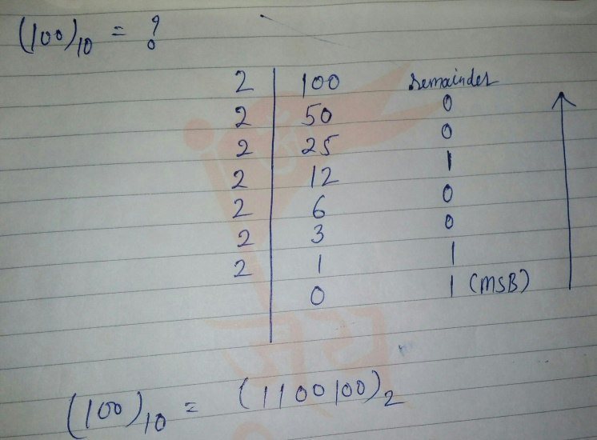

3:- Octal to decimal (ऑक्टल को डेसीमल में बदलना)
(324)₈ = 3*8² + 2*8¹ + 4*8⁰
= 3*64 + 2*8 + 4*1
= 192+ 16+ 4
= (212)₁₀

4:- Decimal to octal (डेसीमल को ऑक्टल में बदलना)
डेसिमल को ऑक्टल में बदलने के लिए:
- डेसिमल नंबर को 8 से लगातार divide करें।
- हर division से remainder को note करें।
- अंतिम remainder से शुरुआत करते हुए remainders को उल्टे क्रम (reverse order) में लिखें।
उदाहरण:
डेसिमल नंबर 78 को ऑक्टल में बदलने के लिए:
- 78 ÷ 8 = 9 remainder 6
- 9 ÷ 8 = 1 remainder 1
- 1 ÷ 8 = 0 remainder 1
ऑक्टल वैल्यू: 116

5:- Octal to binary conversion (ऑक्टल को बाइनरी में बदलना):-
ऑक्टल को बाइनरी में बदलने के लिए प्रत्येक ऑक्टल अंक के स्थान पर उसके EQUIVALENT 3 बिट बाइनरी संख्या लिखी जाती है.
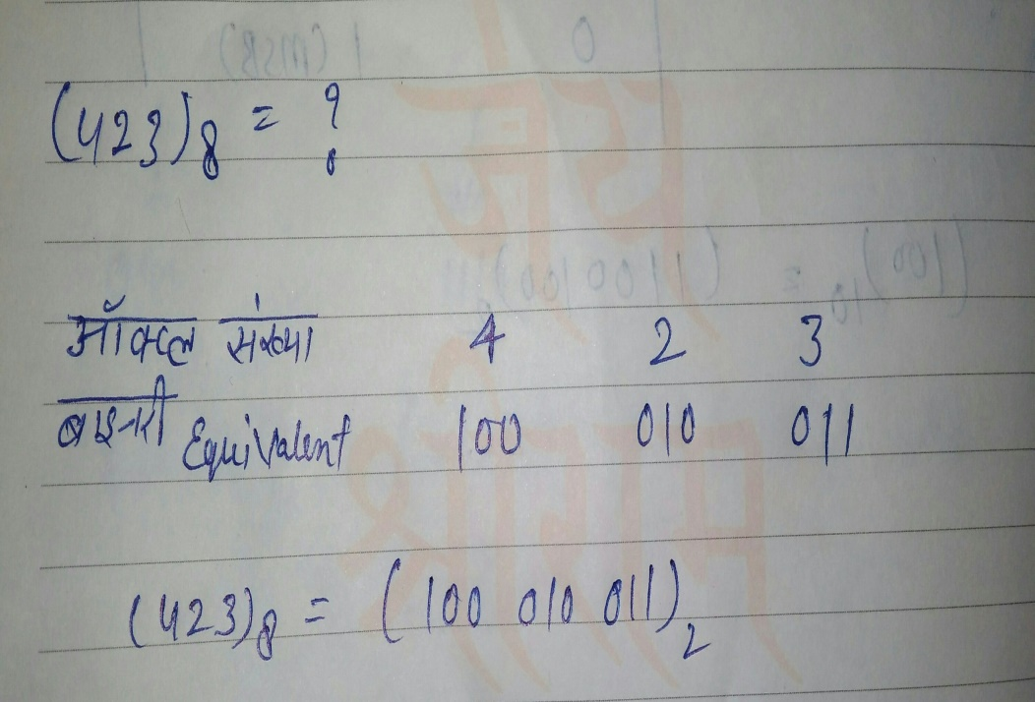

6:- Binary to octal conversion
Example: बाइनरी नंबर: 101101
इस नंबर को तीन-तीन के groups में डिवाइड करें: 101 101

हर Group को ऑक्टल में कन्वर्ट करें
हर 3-बिट बाइनरी ग्रुप को उसके equivalent ऑक्टल नंबर में कन्वर्ट करें। यह conversion नीचे दिए गए table के आधार पर किया जाता है:
Binary (3 bits) | Octal
000 | 0
001 | 1
010 | 2
011 | 3
100 | 4
101 | 5
110 | 6
111 | 7

Example:
- 101 = 5
- 101 = 5

ऑक्टल नंबर लिखें
अब हर ग्रुप के ऑक्टल equivalents को एक साथ लिखें।
Result: बाइनरी 101101 का ऑक्टल equivalent है 55।

7:- Hexadecimal to Binary
हेक्साडेसीमल को बाइनरी में बदलने के लिए हेक्स संख्या का प्रत्येक अंक उसके 4 बिट बाइनरी EQUIVALENT में लिखा जाता है.
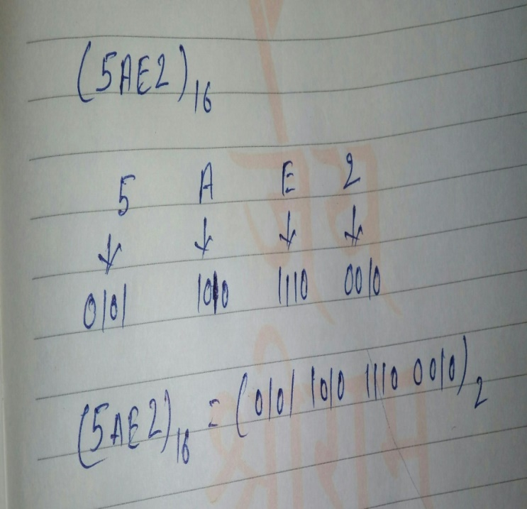

Data Communication – डेटा कम्युनिकेशन क्या है?
- Data Communication एक ऐसी प्रक्रिया है जिसका इस्तेमाल data को एक कंप्यूटर से दूसरे कंप्यूटर में भेजने के लिए किया जाता है। Data Communication को हिंदी में डेटा संचार कहा जाता है।
- दूसरे शब्दों में कहें तो, “डेटा कम्युनिकेशन एक ऐसी प्रक्रिया है जिसमें दो या दो से अधिक कंप्यूटर के बीच Digital Data और Analog Data का आदान प्रदान (exchange) किया जाता है।“
- सरल शब्दो में कहें तो यह एक ऐसी तकनीक है जिसमें डेटा को एक स्थान से दुसरे स्थान में ट्रान्सफर किया जाता है। इसमें डेटा को wire और wireless दोनों तरीको से ट्रांसफर किया जा सकता है।
डेटा को signal के रूप में एक स्थान से दुसरे स्थान में transfer किया जाता है। signal तीन प्रकार के होते है:- डिजिटल सिग्नल, एनालॉग सिग्नल और हाइब्रिड सिग्नल .

1– Digital Signal (डिजिटल सिग्नल)
Digital Signal एक प्रकार का सिग्नल होता है जिसमे डेटा को एक स्थान से दुसरे स्थान में Electronic रूप में ट्रांसफर किया जाता है। उदाहरण के लिए – DVD और डिजिटल फ़ोन.

2– Analog Signal (एनालॉग सिग्नल)
Analog Signal में डेटा को wave (तरंग) के रूप में एक स्थान से दुसरे स्थान में transfer किया जाता है। उदाहरण के लिए टेलीफोन लाइन.

3– Hybrid Signal (हाइब्रिड सिग्नल)
यह Analog और Digital signal का सयोजन (combination) है अर्थात् यह एनालॉग और डिजिटल सिग्नल से मिलकर बना होता है.

Components of Data Communication– डेटा संचार के घटक
इसके components नीचे दिए हैं:-
- Message (मैसेज)
- Sender (सेन्डर)
- Receiver (रिसीवर)
- Transmission Medium (ट्रांसमिशन मीडियम)
- Protocol (प्रोटोकॉल)
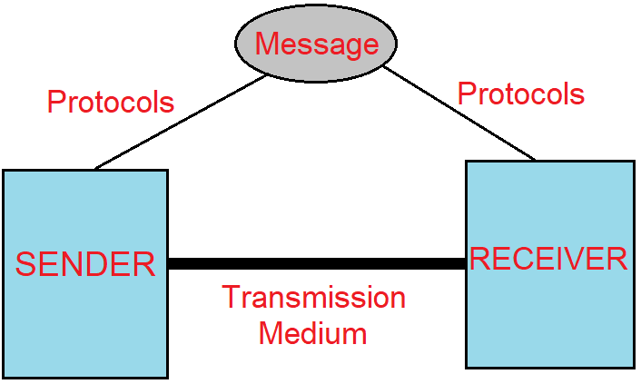

1– Message
Message एक प्रकार की जानकारी है जो टेक्स्ट, नंबर, चित्र, ऑडियो और वीडियो के रूप में मौजूद होती है।

2– Sender
Sender एक प्रकार का डिवाइस होता है जो डेटा को भेजने का कार्य करता है। उदहारण के लिए कंप्यूटर, वर्कस्टेशन, टेलीफोन हैंडसेट, वीडियो कैमरा आदि।

3– Receiver
यह भी एक प्रकार का डिवाइस होता है जो sender के द्वारा भेजे गए डेटा को प्राप्त करता है।

4– Transmission Medium
Transmission Medium एक प्रकार का रास्ता होता है जिस रास्ते से मैसेज travel करता है और यह मैसेज को sender से Receiver तक ले जाने का कार्य करता है। उदहारण के लिए twisted-pair wire, coaxial cable, fiber-optic cable, और radio waves.

5– Protocol
Protocol नियमो का एक समूह (Set) है जो Data Communication को कण्ट्रोल करके रखता है। Protocol के बिना दो devices आपस में कनेक्ट तो हो सकते है लेकिन संचार (communication) नहीं कर सकते है।

Use of Communication and IT
आज की digital duniya में Communication और Information Technology (IT) किसी भी समाज की रीढ़ बन चुके हैं। चाहे हम घर पर हों, दफ़्तर में या रास्ते में, voice calls, video conferencing, emails, instant messaging, और social media जैसे उपकरण हमें लगातार जुड़े रहने में मदद करते हैं।
इन्हीं तकनीकों के कारण real-time data sharing, तेज़ decision making और दूर बैठकर भी टीम-वर्क संभव हो पाया है। इस सेक्शन में हम आम जीवन में इन तकनीकों के व्यावहारिक उपयोग को गहराई से समझेंगे और देखेंगे कि कैसे एक साधारण स्मार्टफ़ोन भी communication और IT का powerhouse बन चुका है, जिससे लाखों लोगों को रोज़गार, शिक्षा और स्वास्थ्य से जुड़ी जानकारी तुरंत उपलब्ध हो जाती है।
- Mobile Communication:
मोबाइल नेटवर्क 4G और 5G ने गाँव-क़स्बे तक high-speed internet पहुँचाकर video calling, digital payments और online learning को सहज बना दिया है। यह connectivity छोटे vendors को भी UPI और QR के ज़रिए cashless लेन-देन की सुविधा दे रही है।
- Cloud Services:
आज photos, documents और even पूरा workspace cloud storage पर सुरक्षित रहता है। Google Drive, OneDrive, Dropbox जैसी services data को कहीं से भी access करने, share करने और real-time collaboration का मौका देती हैं, जिससे personal और professional दोनों स्तर पर productivity बढ़ती है।
- Social Networking:
WhatsApp, Facebook, Instagram आदि न सिर्फ़ मनोरंजन बल्कि brand promotion, community building और customer support जैसे कार्यों में भी महत्त्वपूर्ण भूमिका निभाते हैं। micro-influencers और छोटे व्यवसाय भी social media का उपयोग कर target audience तक आसानी से पहुँच रहे हैं।

Types of Data Communication – डेटा कम्युनिकेशन के प्रकार
डेटा कम्युनिकेशन तीन प्रकार का होता है:-
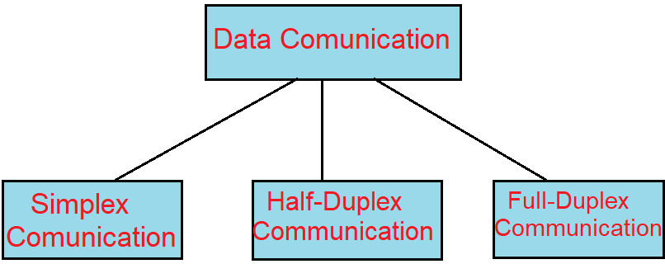
- Simplex Communication (सिम्पलेक्स कम्युनिकेशन)
- Half Duplex communication (हाफ डुप्लेक्स कम्युनिकेशन)
- Full-duplex communication (फुल डुप्लेक्स कम्युनिकेशन)

1– Simplex Communication
Simplex communication को one-way या unidirectional communication भी कहा जाता है जो केवल एक ही दिशा (direction) में data को भेजने का काम करता है।
Simplex communication में केवल एक ही डिवाइस डेटा को भेज सकता है और केवल एक ही डिवाइस डेटा को प्राप्त कर सकता है।
उदहारण के लिए– कीबोर्ड का उपयोग करके डेटा को दर्ज करना, स्पीकर का उपयोग करके संगीत सुनना आदि।
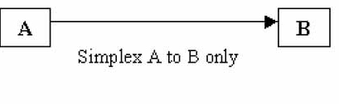

2– Half Duplex communication
यह two-way communication है जिसे bidirectional communication भी कहा जाता है. इसमें दोनों दिशाओ में डेटा को ट्रांसफर किया जा सकता है।
Half Duplex communication में एक डिवाइस डेटा को भेजने और दूसरा डिवाइस डेटा को प्राप्त करने का काम करता है। Half Duplex में Devices एक ही समय में डेटा को भेज और रिसीव नहीं कर सकते। उदहारण के लिए walkie-talkie.
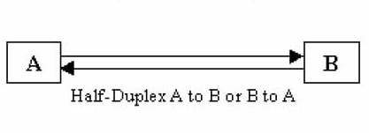

3– Full-duplex communication
यह भी एक प्रकार का two-way communication है जिसे हम bidirectional communication भी कहते है।
Full-duplex में दो devices एक ही समय में डेटा को भेज भी सकते है और रिसीव भी कर सकते है। उदहारण के लिए मोबाइल फोन, लैंडलाइन आदि।
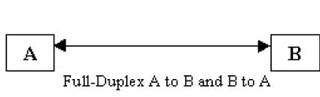
Information Technology (सूचना प्रौद्योगिकी)
परिभाषा (Definition):
सूचना प्रौद्योगिकी (Information Technology) वह तकनीक है जिसके माध्यम से सूचना (Information) को संग्रहित (store), प्रसंस्कृत (process), संचारित (transmit) और प्राप्त (retrieve) किया जाता है — वह भी कंप्यूटर और संचार उपकरणों की सहायता से।
सूचना प्रौद्योगिकी के घटक (Components of IT):
1. हार्डवेयर (Hardware): कंप्यूटर के भौतिक भाग जैसे — मॉनिटर, कीबोर्ड, माउस, प्रिंटर आदि।
2. सॉफ्टवेयर (Software): वे प्रोग्राम जो कंप्यूटर को कार्य करने में सहायता करते हैं।
3. नेटवर्क (Network): कई कंप्यूटरों को जोड़ने की व्यवस्था जिससे डेटा साझा किया जा सके।
4. डेटा (Data): सूचनाओं का डिजिटल रूप में संग्रह।
5. संचार तकनीक (Communication Technology): जैसे इंटरनेट, मोबाइल नेटवर्क, Wi-Fi आदि।
सूचना प्रौद्योगिकी के उपयोग (Uses of IT):
1. शिक्षा में – ऑनलाइन क्लास, ई-लर्निंग, स्मार्ट क्लास।
2. व्यापार में – ई-कॉमर्स, डिजिटल पेमेंट, ऑनलाइन मार्केटिंग।
3. स्वास्थ्य में – ई-हेल्थ रेकॉर्ड, टेलीमेडिसिन।
4. सरकारी कार्यों में – ई-गवर्नेंस, डिजिटल इंडिया योजना।
5. संचार में – ईमेल, सोशल मीडिया, वीडियो कॉल।
6. बैंकिंग में – एटीएम, नेट बैंकिंग, मोबाइल बैंकिंग।
सूचना प्रौद्योगिकी के लाभ (Advantages of IT):
- सूचना तक त्वरित पहुँच।
- समय और श्रम की बचत।
- वैश्विक संपर्क संभव।
- रोजगार के नए अवसर।
- कार्य में दक्षता और सटीकता बढ़ती है।
सूचना प्रौद्योगिकी की हानियाँ (Disadvantages of IT):
- साइबर अपराध और डेटा चोरी।
- बेरोजगारी (कुछ पारंपरिक नौकरियाँ समाप्त)।
- गोपनीयता (Privacy) की समस्या।
- तकनीक पर अत्यधिक निर्भरता।
सूचना प्रौद्योगिकी आज के युग की रीढ़ है। इसके बिना आधुनिक समाज, शिक्षा, व्यवसाय या प्रशासन की कल्पना करना कठिन है।यदि इसका सही उपयोग किया जाए, तो यह विकास का सबसे बड़ा साधन बन सकती है।

Communication Channel – कम्युनिकेशन चैनल क्या है?
Communication Channel एक प्रकार का माध्यम (Medium) है जिसका प्रयोग दो या दो से ज्यादा कंप्यूटरों को आपस में जोड़ने के लिए किया जाता है।
कंप्यूटरों को वायर्ड मीडिया या वायरलेस मीडिया के द्वारा जोड़ा जा सकता है। कम्युनिकेशन चैनल को transmission medium के नाम से भी जाना जाता है।
Transmission medium एक प्रकार की link होती है जिसका प्रयोग करके दो या दो से अधिक devices में डेटा को ट्रांसफर कर सकते है।
Communication channel के दो प्रकार होते हैं:-
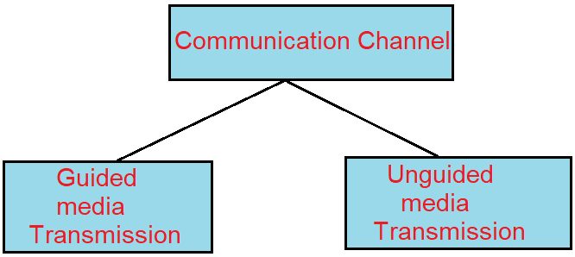
- Guided Media Transmission
- Unguided Media Transmission

1– Guided Media Transmission
Guided Media में दो डिवाइस को केबल या वायर के द्वारा आपस में जोड़ा जाता है। Guided media को wired transmission media और Bounded media के नाम से भी जाना जाता है। यह मीडिया केबल की मदद से डेटा को ट्रांसमिट करते है।
Guided Media तीन प्रकार होते है।
- Twisted pair cable
- Coaxial Cable
- Optical fibers

1– Twisted pair cable (ट्विस्टेड पेयर केबल)
Twisted pair cable को दो केबल को आपस में मोड़कर (Twist) बनाया जाता है। ट्विस्टेड पेयर केबल दुसरे Transmission Media की तुलना में काफी सस्ते होते है। इस केबल का
setup करना काफी आसान होता है और यह एक हल्का केबल होता है।
ट्विस्टेड पेयर केबल की फ्रीक्वेंसी रेंज 0 से लेकर 3.5KHz तक हो सकती है। Twisted pair में सिग्नल के leak होने का खतरा बना रहता है जिसके कारण सिग्नल corrupt हो सकते है और यूजर को नेटवर्क से संबंधित समस्याओ का सामना करना पड़ सकता है।
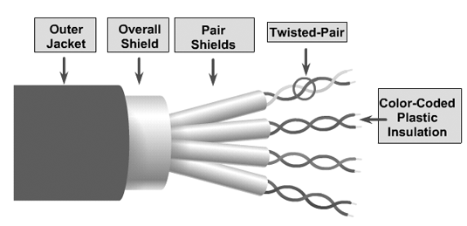

Twisted Pair Cable के प्रकार
इसके दो प्रकार होते हैं:-

1– Unshielded Twisted Pair (UTP)
Unshielded Twisted Pair को शार्ट फॉर्म में UTP कहा जाता है जिसका प्रयोग दूरसंचार (Telecommunication) के लिए किया जाता है। इसके अलावा इसका इस्तेमाल कंप्यूटर और टेलीफोन जैसे devices के द्वारा किया जाता है।
UTP के फायदे
- UTP को इनस्टॉल करना काफी आसान होता है।
- ये काफी सस्ते होते है।
UTP के नुकसान
- इस केबल का इस्तेमाल लम्बी दूरी के लिए नहीं किया जा सकता।

2– Shielded Twisted Pair (STP)
Shielded Twisted Pair को शार्ट फॉर्म STP कहा जाता है। इसका प्रयोग ज्यादातर ईथरनेट में किया जाता है.
STP के फायदे
- इसको इनस्टॉल करना काफी आसान होता है।
- STP का डेटा ट्रांसमिशन रेट काफी high (अधिक) होता है जिसकी मदद से डेटा तेज गति के साथ ट्रांसफर होता है।
STP के नुकसान
- UTP की तुलना में Shielded Twisted Pair महंगे होते है।

2- Coaxial Cable
यह एक प्रकार की electric cable होती है जिसमें copper (तांबे) का एक conductor (चालक) होता है और इसके चारों ओर insulator की एक परत होती है. Coaxial cable को Coax के नाम से भी जाना जाता है.
Twisted pair की तुलना में Coaxial Cable का डेटा ट्रांसमिशन रेट काफी बेहतर है लेकिन यह महंगा है और ट्विस्टेड पेयर केबल की तुलना में इस केबल की Frequency ज्यादा होती है।
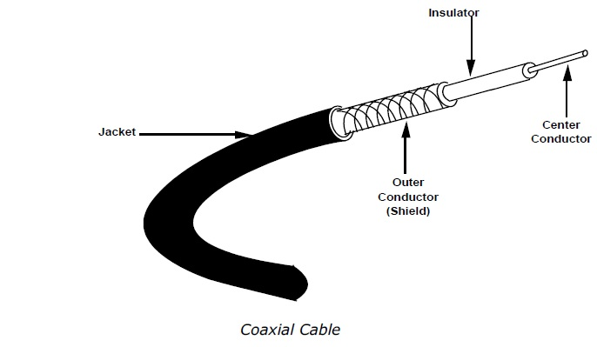

Coaxial Cable के प्रकार
इसके दो प्रकार होते हैं:-
1– Baseband transmission
बेसबैंड ट्रांसमिशन में, एक समय में एक सिग्नल को बहुत तेज गति के साथ ट्रांसमिट किया जाता है.
2– Broadband transmission
ब्रॉडबैंड ट्रांसमिशन में, एक समय में एक साथ बहुत सारें सिग्नल को एक साथ ट्रांसमिट किया जाता है।
Coaxial Cable के फायदे
- Coaxial Cable में डेटा को हाई स्पीड के साथ प्रसारित (transmit) किया जा सकता है।
- यह high bandwidth की सुविधा प्रदान करता है।
Coaxial Cable के नुकसान
- यह Twisted pair cable की तुलना में expensive (महंगे) होते है।

3– Optical Fiber (ऑप्टिकल फाइबर)
ऑप्टिकल फाइबर एक तकनीक है जो तेज गति के साथ बड़ी मात्रा में डेटा को प्रसारित (transmit) करता है। Optical fiber इस्तेमाल इंटरनेट केबल में किया जाता है।
ऑप्टिकल फाइबर डेटा को एक light (प्रकाश) के रूप में ट्रांसमिट करता है। यह ट्रांसमिशन करने के लिए electric signal का उपयोग करता है।
Copper wires की तुलना में ऑप्टिकल फाइबर तेज गति के साथ डेटा को एक स्थान से दुसरे स्थान में ट्रांसफर करता है।
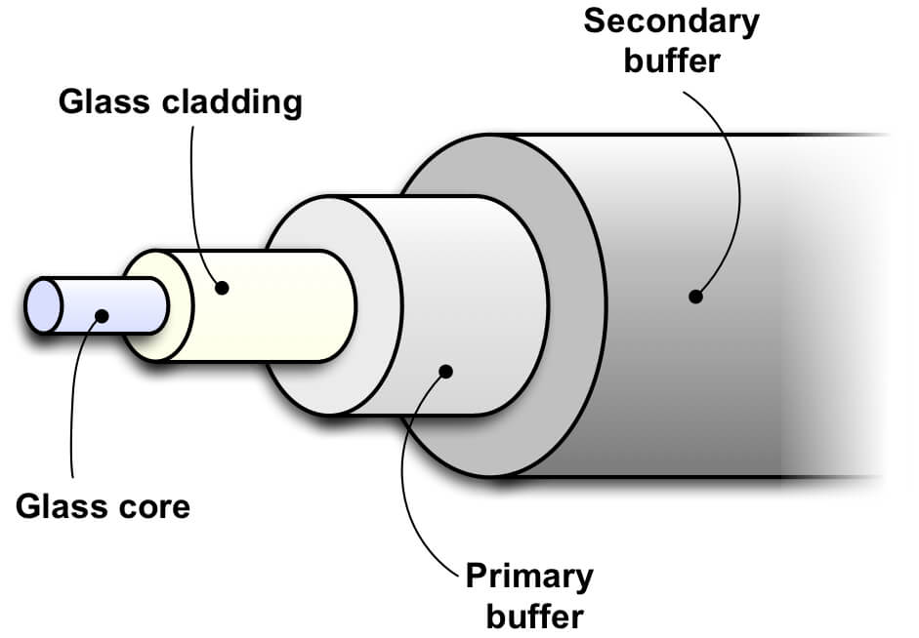
Optical fibre को तीन elements (तत्वों) को आपस में मिलाकर बनाया जाता है।
- Core
- Cladding
- jacket
1– Core (कोर)
Core कांच या प्लास्टिक का एक टुकड़ा होता है जो ऑप्टिकल फाइबर के किनारे में होता है। Core को ऑप्टिकल फाइबर का Area (क्षेत्र) भी कहा जाता है। जितनी ज्यादा मात्रा में core का area होता है उतनी ही मात्रा में light ऑप्टिकल फाइबर में ट्रांसमिट होती है।
2– Cladding (क्लैडिंग)
Cladding ऑप्टिकल फाइबर में प्रकाश (light) को reflect करने में मदद करता है।
3– Jacket (जैकेट)
यह प्लास्टिक से बनी एक coating होती है जो ऑप्टिकल फाइबर को सुरक्षा प्रदान करती है जिसकी मदद से फाइबर की ताक़त बनी रहती है।
ऑप्टिकल फाइबर के फायदे
- यह डेटा को तेज गति के साथ ट्रांसफर कर सकता है।
- copper cable की तुलना में optical fibre डेटा को लम्बी दूरी तक ट्रांसफर कर सकता है।
ऑप्टिकल फाइबर के नुकसान
- ये काफी महंगे होते है।
- इस को इनस्टॉल करना काफी मुश्किल होता है।

2– Unguided Media Transmission
Unguided Media Transmission एक प्रकार का transmission mode है जिसमे डेटा को एक डिवाइस से दुसरे डिवाइस में प्रसारित (transmit) करने के लिए wireless तकनीक का उपयोग किया जाता है।
Unguided transmission media का उपयोग डेटा को सभी दिशाओ में transmit करने के लिए किया जाता है।

Unguided Media Transmission के प्रकार
इसके तीन प्रकार होते हैं:-
- Radio waves
- Microwave
- Infrared

1– Radio Waves
Radio waves को electromagnetic waves भी कहा जाता है जिसमे डेटा को सभी दिशाओ में ट्रांसमिट किया जाता है। Radio waves की फ्रीक्वेंसी की रेंज 3Khz से लेकर 1 khz तक हो सकती है। उदहारण के लिए Radio .
Radio waves के फायदे
- इसमें डेटा को एक डिवाइस से दुसरे डिवाइस में transmit करना काफी आसान होता है।
- Radio waves बड़े छेत्र को cover कर सकता है। जिसका अर्थ यह है की Radio wave का उपयोग करके डेटा को लम्बी दूरी तक प्रसारित (transmit) किया जा सकता है।
Radio Waves के नुकसान
- Radio waves की तरंगे इंसानो के लिए harmful (हानिकारक) होती है।

2– Microwave
Microwave एक प्रकार के सिग्नल होते है जो रेडियो और टेलीविजन सिग्नल की तरह ही होते हैं। इसका उपयोग लम्बी दूरी के संचार (communication) के लिए किया जाता है।
माइक्रोवेव में एक transmitter, receiver, और atmosphere मौजूद होता है जो डेटा को रिसीव और ट्रांसफर करने का कार्य करता है।
Microwave में एक parabolic antenna लगा होता है। Antenna (एंटीना) जितना ऊचा होता है frequency range उतनी ही ज्यादा होती है। Microwave दो प्रकार के होते है पहला Terrestrial Microwave और दूसरा Satellite microwave .
माइक्रोवेव के फायदे
- यह दूसरे केबल की तुलना में सस्ते होते है।
- Microwave के setup में किसी भी प्रकार की जमीन की ज़रूरत नहीं पड़ती।
Microwave के नुकसान
- microwave खराब मौसम जैसे बारिश, हवा के कारण खराब हो सकता है।

3– Infrared (इन्फ्रारेड)
Infrared waves का इस्तेमाल कम दूरी के कम्युनिकेशन के लिए किया जाता है। इसके अलावा इसका इस्तेमाल टीवी रिमोट, वायरलेस माउस आदि जैसे devices में किया जाता है।
Infrared के फायदे
- इसका डेटा ट्रांसमिशन rate काफी हाई होता है जिसका अर्थ यह है की Infrared डेटा को तेज गति के साथ ट्रांसफर करता है।
Infrared के नुकसान
- Infrared में लम्बी दूरी में संचार (communication) नहीं किया जा सकता।

Modem – मॉडेम क्या है?
मॉडेम एक हार्डवेयर डिवाइस है जिसका उपयोग एक सिस्टम से दुसरे सिस्टम में संचार (communication) करने के लिए किया जाता है। यह डिवाइस सिस्टम में संचार करने के लिए telephone lines का प्रयोग करता है।
दुसरे शब्दो में कहे तो modem एक Input और output device है जिसका उपयोग टेलीफोन लाइन पर डेटा को एक डिवाइस से दुसरे डिवाइस में transfer करने के लिए किया जाता है।
यह डिवाइस digital signal को analog signal और analog signal को digital signal में कन्वर्ट करता है। इस डिवाइस का उपयोग इंटरनेट कनेक्शन को स्थापित (establish) करने के लिए किया जाता है।
इंटरनेट कनेक्शन को स्थापित (establish )करने के लिए modem का उपयोग इसलिए किया जाता है क्योकि इंटरनेट कंप्यूटर को analog signal भेजता है लेकिन कंप्यूटर केवल digital signal को समझ पाता है इसलिए मॉडेम का उपयोग करके analog signal को digital signal में कन्वर्ट कर दिया जाता है ताकि इंटरनेट कनेक्शन को स्थापित किया जा सके।
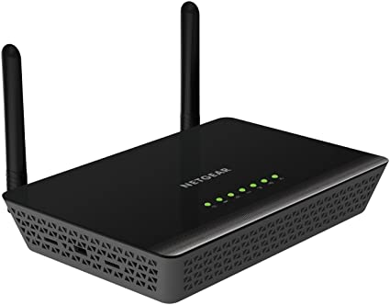

Types of Modem – मॉडेम के प्रकार
इसके निम्नलिखित प्रकार होते है जिन्हे निचे समझाया गया है:-
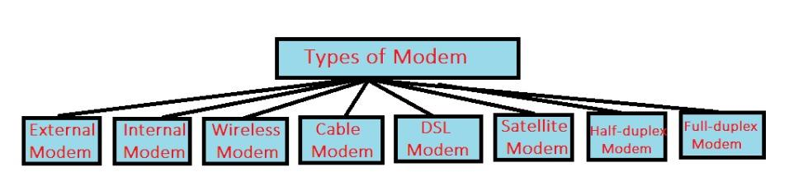

1- External Modem
यह एक तरह का मॉडेम है, जिसे कंप्यूटर सिस्टम के बाहरी हिस्से में एक cable का उपयोग करके जोड़ा जाता है।
external modem को इनस्टॉल करना काफी आसान होता है और यह काफी तेज गति के साथ डेटा को ट्रांसफर कर सकता है।
इस मॉडेम को operate करने के लिए COM और USB पोर्ट की ज़रूरत पड़ती है और यह मॉडेम काफी expensive भी होता है।

2- Internal Modem
इस मॉडेम को on-board modem के नाम से भी जाना जाता है। Internal modem को सिस्टम के motherboard पर इनस्टॉल किया जाता है।
एक्सटर्नल मॉडेम की तुलना में इंटरनल मॉडेम को इनस्टॉल करना काफी मुश्किल होता है और इस मॉडेम में डेटा को ट्रांसफर करने की speed भी काफी धीमी होती है।
इस तरह के modem का उपयोग ज्यादातर घरो या छोटी जगहों पर किया जाता है।

3- Wireless Modem
यह modem cable के बिना सिस्टम के साथ connect होता है। सरल शब्दो में कहे तो वायरलेस मॉडेम को सिस्टम के साथ कनेक्ट करने के लिए किसी भी प्रकार की केबल की आवश्यकता नहीं पड़ती।
इस मॉडेम का उपयोग ज्यादातर लोगो के द्वारा personal use के लिए किया जाता है। यह मॉडेम डेटा को ट्रांसफर करने के लिए radio signal का उपयोग करता है और इसकी डेटा को ट्रांसफर करने की स्पीड भी तेज होती है।

4- Cable Modem
केबल मॉडेम को broadband device के नाम से भी जाना जाता है। इस मॉडेम को सिस्टम के साथ कनेक्ट करने के लिए केबल वायर का उपयोग किया जाता है।
इस मॉडेम का उपयोग ISP (Internet Service Provider ) के द्वारा किया जाता है।
यह सिस्टम को landline connection पर ISP (Internet Service Provider ) के साथ संचार (communication) करने में मदद करता है।

5- DSL Modem
DSL का पूरा नाम (digital subscriber line) है जिसमे टेलीफोन लाइन पर डेटा को ट्रांसफर किया जाता है।
यह मॉडेम डेटा को तेज गति के साथ ट्रांसफर कर सकता है इसलिए इस तरह के modem का उपयोग ज्यादातर office और घरो में किया जाता है।
यह दो प्रकार के होते है। ADSL modem और SDSL modem .

6- Satellite Modem
इस मॉडेम को internet connectivity पाने के लिए किसी प्रकार के टेलीफोन कनेक्शन का उपयोग नहीं करना पड़ता। यह मॉडेम काफी expensive होता है।
यह डेटा को ट्रांसफर करने के लिए satellite technology का प्रयोग करता है। DSL और Cable modem की तुलना में satellite modem तेज गति से डेटा को ट्रांसफर कर सकता है।

7- Half-duplex Modem
इस मॉडेम में डेटा को एक समय में केवल एक ही डायरेक्शन में ट्रांसफर किया जा सकता है।

8- Full-duplex Modem
इसमें डेटा को एक समय में दोनों दिशाओ में ट्रांसफर किया जा सकता है।

How Modem work – मॉडेम काम कैसे करता है?
एक modem में दो प्रकार के plug होते है पहला प्लग सिस्टम केबल वायर के साथ कनेक्ट होता है और दूसरा प्लग सिस्टम को WiFi router के साथ कनेक्ट करता है।
मॉडेम का मुख्य कार्य signals को कन्वर्ट करना होता है ताकि डेटा को ट्रांसफर किया जा सके। यह digital signal को analog signal में और analog signal को digital signal में कन्वर्ट करता है।
इसके बाद यह डिवाइस टेलीफोन लाइनों की मदद से डेटा को एक डिवाइस से दुसरे डिवाइस में ट्रांसफर करता है। signal को कन्वर्ट करने की प्रक्रिया को modulate और demodulate भी कहा जाता है।
Modem की प्रमुख विशेषताएँ (Main Characteristics of Modem):
1. Modulation और Demodulation कार्य:
Modem Modulation करता है (डिजिटल → एनालॉग)।
और Demodulation करता है (एनालॉग → डिजिटल)।
2. डेटा ट्रांसमिशन (Data Transmission):
यह डेटा को दो दिशाओं (दोनों तरफ) भेजने और प्राप्त करने की क्षमता रखता है। यानी डुप्लेक्स (Duplex Communication) संभव है।
3. स्पीड (Speed):
Modem की गति bps (bits per second) में मापी जाती है।
जैसे – 56 Kbps, 1 Mbps, आदि।
4. कनेक्शन माध्यम (Connection Medium):
Modem टेलीफोन लाइन, केबल लाइन, या वायरलेस नेटवर्क के माध्यम से काम कर सकता है।
5. एरर डिटेक्शन (Error Detection):
कुछ Modems डेटा भेजते समय त्रुटियों (errors) की पहचान और सुधार करने की क्षमता रखते हैं।
6. कंप्रेशन (Compression):
Modem डेटा को संकुचित (compress) कर भेजता है ताकि ट्रांसमिशन तेज़ और कुशल हो।
7. इंटरफेस (Interface):
Modem कंप्यूटर के साथ USB, Serial Port, या Ethernet के ज़रिए जुड़ता है।
8. प्रकार (Types):
External Modem: बाहर से कंप्यूटर से जुड़ता है।
Internal Modem: सीधे कंप्यूटर के अंदर लगाया जाता है।
Wireless Modem: सिम कार्ड या नेटवर्क से वायरलेस कनेक्शन प्रदान करता है।
9. संकेत रूपांतरण (Signal Conversion):
यह डिजिटल संकेतों को एनालॉग में और एनालॉग को डिजिटल में बदलने की प्रक्रिया निरंतर करता रहता है।
10. LED Indicators:
अधिकांश Modems में लाइटें (LEDs) होती हैं जो Power, Data Transmission, Connection Status आदि दिखाती हैं।

